狗狗铲屎官训练营：从零开始用AI做一只虚拟狗子

本教程面向零基础读者。你不需要写任何代码，只需要会打字、会复制粘贴，跟着步骤走，就能做出一个完整的虚拟狗狗养成网站。

目录
狗狗铲屎官训练营：从零开始用AI做一只虚拟狗子 1
1.欢迎来到训练营 4
1.1 这个项目是啥 4
1.1.1 项目背景介绍 4
1.1.2 做完之后的效果展示 4
1.1.3 适合谁学 5
1.2 我们要用到哪些工具 5
1.2.1 TraeCode：你的AI编程小跟班 5
1.2.2 MySQL：狗狗的小仓库 5
1.2.3 技术组合一览 5
2.安装TraeCode 5
2.1 下载TraeCode 6
2.1.1 访问官网下载安装包 6
2.1.2 根据电脑系统选择版本 6
2.1.3 安装步骤 6
2.2 第一次打开TraeCode 7
2.2.1 选择主题和语言 7
2.2.2 完成初始设置向导 7
2.2.3 选择个人用户模式 8
2.2.4 登录账号 8
2.3 认识Trae的界面 8
2.3.1 Agent模式：和AI对话的地方 8
2.3.2 文件管理器：看AI生成了哪些文件 8
2.3.3 终端窗口：看项目运行的状态 9
3. 给狗狗准备一个小仓库：数据库配置 10
3.1 安装MySQL 10
3.1.1 Windows安装：下载MySQL Installer，选择Custom模式 10
3.1.2 Mac安装：推荐用Homebrew一键安装 10
3.1.3 设置root密码，记住这个密码后面要用 11
3.2 安装数据库可视化工具 11
3.2.1 Windows / Mac 推荐 Navicat 11
3.2.2 打开 Navicat 并准备新建连接 11
3.2.3 用 Navicat 连接到本地 MySQL 11
3.3 创建数据库和表 12
3.3.1 创建名为pet_db的数据库 12
3.3.2 在TraeCode中输入提示词让AI生成建表SQL 16
3.3.3 执行SQL创建pet_stats表，存储饱食度、愉悦度、亲密度 17
4. 召唤AI开工：生成完整项目 20
4.1 打开Agent模式 20
4.1.1 切换Agent模式的步骤 20
4.1.2 输入第一条提示词的整体策略 20
4.2 第一条提示词：生成项目骨架 20
4.2.1 提示词内容：描述整个项目需求给AI 21
4.2.2 提示词解释：拆解这句话每个部分的作用 21
4.2.3 等AI生成，看文件一个个冒出来 23
4.3 项目生成后检查一下 24
4.3.1 看看文件管理器里多了哪些文件 24
4.3.2 前后端目录结构说明 24
4.3.3 如果生成不完整怎么补：继续追问AI 25
5. 告诉项目仓库在哪：配置数据库连接 27
5.1 找到配置文件 27
5.1.1 打开backend文件夹里的.env文件 27
5.1.2 找到数据库连接配置项 27
5.2 填写你的数据库密码 28
5.2.1 DB_HOST、DB_PORT、DB_USER、DB_PASSWORD、DB_NAME逐项填写 28
5.2.2 保存配置 29
5.3 测试连接 29
5.3.1 启动后端服务 29
5.3.2 如果报错Access denied：检查密码是否填对 30
6. 调教你的狗狗：功能调试与升级 32
6.1 让喂食功能更生动 32
6.1.1 第一轮提示词：点击喂食时狗狗要眨眼并弹出感谢文字 32
6.1.2 刷新网页测试效果 33
6.2 增加遛狗功能 33
6.2.1 第二轮提示词：加一个遛狗按钮，散步完随机触发彩蛋 34
6.2.2 彩蛋设计：找到骨头或交到新朋友 36
6.2.3 测试遛狗功能 36
6.3 增加数据面板 36
6.3.1 第三轮提示词：加一个统计图表显示狗狗过去一周的状态变化 36
6.3.2 AI会自动引入图表库 37
6.3.3 看面板数据更新 37
6.4 进阶互动 38
6.4.1 给狗狗起名字并让它写留言 39
6.4.2 测试效果 40
6.4.3 每次提需求的技巧：一次只提一个，说人话 41
第一条 铁律：一次只提一个功能。 41
第二条 铁律：用自然语言，说人话。 41
第三条 铁律：描述效果，不要管实现。 41
第四条 铁律：给具体的数值和规则。 41
第五条 铁律：改完就测，有问题马上说。 41
7. 跑起来！看看你的狗 43
7.1 启动完整项目 43
7.1.1 前端和后端同时运行的步骤 43
7.1.2 打开浏览器访问本地地址 43
7.2 验收成果 44
7.2.1 检查喂食功能 44
7.2.2 检查摸头功能 44
7.2.3 检查数据是否正确存进数据库 44
7.3 你做到了 44
7.3.1 回顾一下：你一行代码都没写，但程序跑起来了 44
7.3.2 核心理念：学会提需求比写代码更重要 45
8. 晒狗时间：部署上线 46
8.1 一键部署 46
8.1.1 TraeCode内置的部署功能在哪里 46
8.1.2 选择部署目标平台 46
8.1.3 等待部署完成获取链接 47
8.2 分享你的狗狗 47
8.2.1 复制链接发给朋友 47
8.2.2 让朋友也来看看你的虚拟狗子 47
8.2.3 互相比较谁的狗狗状态更好 47
9. 进阶大冒险：课后拓展 47
9.1 加入用户系统 49
9.1.1 提示词：加登录注册功能，每人养自己的狗 49
9.1.2 效果：多用户数据隔离 50
9.2 接入天气API 50
9.2.1 提示词：下雨天和晴天对狗狗心情有不同影响 50
9.2.2 效果：天气影响狗狗状态变化速度 50
9.3 更多脑洞 51
9.3.1 狗狗自动写日记 51
9.3.2 给狗狗穿衣服换皮肤 52
10. 急救包：常见问题排查 53
10.1 数据库相关问题 53
10.1.1 MySQL命令提示不是内部命令：环境变量配置 53
10.1.2 密码忘记了怎么办 53
10.2 前端相关问题 53
10.2.1 页面空白：检查端口是否被占用 54
10.2.2 样式错乱：清除浏览器缓存 54
10.3 后端相关问题 54
10.3.1 跨域报错：让AI加cors中间件 54
10.3.2 端口冲突：让AI换端口号 55
10.4 求助姿势 55
10.4.1 把报错信息直接复制给AI 55
10.4.2 描述你做了什么、期望什么、实际看到什么 55

1.欢迎来到训练营

这个项目是啥

项目背景介绍
嘿，朋友！欢迎来到狗狗铲屎官训练营。🐕
在接下来的时间里，你将亲手做出一个虚拟狗狗养成网页。打开这个网页，你会看到一只可爱的狗狗，你可以给它喂食、摸它的头、查看它当前的状态。狗狗的数据会自动保存，下次打开网页还能看到它上次的模样。
这个项目用到了当下最流行的AI编程方式。你不需要手写代码，只需要用中文描述你的需求，AI就会帮你把代码写出来。你没听错，全程中文交流，零代码基础也能搞定。

做完之后的效果展示
来看看最终成品长什么样子：
项目效果预览
打开网页后，你会看到： - 画面中央有一只狗狗的形象 - 下方有几个按钮：喂食、摸头、看状态 - 点击喂食按钮，狗狗会开心地吃下食物，饱食度上升 - 点击摸头按钮，狗狗会露出开心的表情，亲密度上升 - 点击看状态按钮，能看到狗狗当前的饱食度、亲密度、心情值等数据 - 所有数据自动保存，关闭网页再打开，狗狗还是原来的状态

适合谁学
这个项目对读者的要求只有两点： 1. 会用键盘打字 2. 会复制粘贴
你不需要： - 懂编程语言 - 会写代码 - 有计算机专业背景 - 记住任何技术名词
只要你会描述自己的想法，AI就会帮你实现。比如你想让页面上多一个按钮，直接告诉AI「加一个给狗狗洗澡的按钮」，AI就会帮你写好对应的代码。

我们要用到哪些工具

TraeCode：你的AI编程小跟班
TraeCode(旧版本为Trae IDE)是一款免费的AI编程助手软件，你可以把它理解成一个会写代码的小跟班。你告诉它你想要什么，它就帮你把代码写出来。
TraeCode的界面分成几个区域，左边是文件列表，中间是编辑区，右边是对话区。你主要在对话区和AI交流，操作方式和微信聊天类似。

MySQL：狗狗的小仓库
MySQL是一个数据库软件，用来存放狗狗的各种数据。比如狗狗今天吃了几顿饭、心情好不好、和你的亲密度是多少，这些信息都存在MySQL里。
你可以把它想象成一个带抽屉的柜子，每个抽屉里放着不同的数据。我们需要的时候就去对应的抽屉里取数据，有更新了就放回去。

技术组合一览
这个项目用到的技术栈如下：
技术 | 用途
Vue 3 | 做网页前端界面
Node.js | 运行后端程序
Express | 搭建后端服务
MySQL | 存储数据
看到这里你可能有点紧张，这么多名词要记吗？完全不用记。你只需要知道Trae会帮你搞定这一切。后面每一步我们都会用提示词告诉AI该做什么，你只需要复制粘贴提示词，然后坐等AI生成代码就好。
下一章我们先来安装TraeCode，这是整个项目的第一步。

2.安装TraeCode
这一章我们来做项目的准备工作：安装TraeCode。TraeCode是整个项目的核心工具，后面所有的操作都在这个软件里完成。整个过程大概需要10到15分钟，跟装个微信差不多简单。

下载TraeCode

访问官网下载安装包
打开你常用的浏览器（Chrome、Edge、Safari都可以），在地址栏输入下面这个网址：
https://www.trae.cn/
回车之后，你会看到TraeCode的官方网站。页面上会有一个醒目的下载按钮，通常是蓝色或者绿色的，上面写着「下载」或者「免费下载」。
!!注意区分TraeCode 与TraeWork ，本教程以TraeCode为例
官网首页
点击这个下载按钮，浏览器就会开始下载安装包。
⚠️ 小提醒：如果网站加载慢，多等一会儿。不要用百度搜出来的第三方下载站，那些可能不是正版。

根据电脑系统选择版本
Trae支持Windows和Mac两种系统，会自动识别你的电脑类型。如果没自动识别，或者你想手动选择，看清下面这个对照表：
你的电脑 | 要选的版本
Windows 10/11（大部分电脑） | x64 版本
Mac（Intel芯片） | Intel芯片版本
Mac（M1/M2/M3芯片） | Apple芯片版本
不知道自己Mac是什么芯片？点击屏幕左上角苹果图标，选「关于本机」，在弹出窗口里看芯片信息。写着Intel的就是Intel芯片，写着Apple M1/M2/M3的就是Apple芯片。
选择版本界面
选对版本很重要。选错了装不上，不用慌，删掉重新下载对的版本就行。

安装步骤
下载完成后，找到下载好的安装包。
Windows用户： 1. 打开「下载」文件夹 2. 找到 Trae-x.x.x-win32-x64.exe 这样的文件 3. 双击运行 4. 安装向导会弹出来，一路点「下一步」 5. 到了选择安装路径的那一步，建议把默认的C盘改成D盘或者其他盘（后面项目文件也会放这里，C盘容易满） 6. 继续点「下一步」直到安装完成

Windows安装向导
Mac用户： 1. 打开「下载」文件夹 2. 找到 Trae-x.x.x-dmg 这样的文件 3. 双击打开，把Trae图标拖到Applications文件夹里 4. 等复制完成就装好了
Mac安装DMG
⚠️ 容易踩的坑： - 安装路径里不要包含中文。比如「D:\软件\Trae」这种路径就不行，用「D:\Trae」这样的纯英文路径。 - Windows用户如果遇到系统提示「是否允许此应用对设备进行更改」，点「是」。 - Mac用户第一次打开可能会提示「无法打开，因为Apple无法检查其是否包含恶意软件」，这时候需要去「系统设置 -> 隐私与安全性」里面点「仍要打开」。
安装完成后，桌面上会出现TraeCode的图标。双击打开它，进入下一节。

第一次打开TraeCode

选择主题和语言
第一次打开TraeCode，会看到一个欢迎页面，让你选择界面主题。有两个选项：
深色主题（Dark）：背景是深色的，看着比较酷，晚上用不刺眼
浅色主题（Light）：背景是白色的，跟普通办公软件一个风格
选择主题
选哪个都行，后面随时可以在设置里改。个人建议新手选深色主题，看代码更舒服。
语言选「简体中文」或者「中文」。

完成初始设置向导
选完主题和语言之后，TraeCode会引导你完成几个简单的设置选项。这个向导很短，大概3到4步：
是否导入其他编辑器的设置，选「跳过」或者「不导入」
是否安装推荐插件，选「安装推荐」
文件关联设置，保持默认即可
初始设置向导
每一步都点「继续」或者「下一步」，不用纠结具体含义。

选择个人用户模式
向导的最后一步会让你选择使用模式。这里选「个人用户模式」，不要选企业模式。
选择用户模式
个人模式是免费的，功能够我们用。

登录账号
进入主界面前，Trae会要求你登录账号。点击登录按钮，可以用手机号或者邮箱注册一个账号。
登录界面
登录流程很简单： 1. 点「登录」 2. 输入手机号或者邮箱 3. 输入验证码 4. 点确认
登录成功后，你就看到了Trae的主界面。恭喜你，安装这一步完成了！🎉

认识Trae的界面
现在你的屏幕上应该显示着Trae的主界面。别被那些按钮和菜单吓到，其实我们主要用3个区域。

Agent模式：和AI对话的地方
界面最显眼的是中间的大片区域，这是Agent模式，也是你后面主要工作的地方。
Agent模式的底部有一个输入框，你可以在里面打字，描述你想要做什么。打完字按回车发送，AI就会开始工作，自动生成代码。
Agent模式界面
Agent模式的右侧通常会显示AI的对话记录，你可以看到AI的思考过程和生成的代码。
后面几章的所有操作，都是在这个输入框里发提示词，然后等AI干活。你只需要做三件事：打字描述需求、复制AI生成的代码、点击运行按钮。

文件管理器：看AI生成了哪些文件
界面左边有一列图标，点击最上面的文件夹图标，会展开文件管理器。
文件管理器
文件管理器显示的是当前项目的文件结构。AI生成的所有代码文件都会出现在这里，你可以点开查看内容，也可以在文件上右键进行重命名、删除等操作。
对于我们这个狗狗项目，AI会生成两类文件： - 前端文件：控制网页上显示什么、按钮长什么样 - 后端文件：处理数据保存、读取逻辑

终端窗口：看项目运行的状态
界面底部有一个终端窗口，默认可能显示着一些文字信息。如果没有显示，可以按键盘上的 ` 键（数字1左边那个键）把它调出来。
终端窗口
终端窗口用来显示程序运行的状态信息。比如项目启动成功没、有没有报错、数据库连接上没，这些信息都会在这里显示。
对于零基础的你来说，终端窗口主要是用来观察运行状态的。后面如果需要手动输入命令，我会把要输的内容完整贴出来，你直接复制粘贴就行。
好了，TraeCode安装完成，界面也认识了。下一章我们正式开干，让AI帮我们创建项目的基础框架。

给狗狗准备一个小仓库：数据库配置
前几章我们把TraeCode装好了，项目文件夹也建好了。现在要给狗狗准备一个小仓库，用来存放它的各种状态数据。这个小仓库就是数据库。
你可以把数据库想象成一个Excel表格的升级版。它专门用来存数据，而且能让程序快速地读取和修改。我们的狗狗需要记录饱食度、愉悦度、亲密度这些数据，数据库就是存这些东西的地方。

安装MySQL
MySQL是一个非常流行的数据库软件，免费而且稳定。我们要先把它装到电脑上。

Windows安装：下载MySQL Installer，选择Custom模式
打开浏览器，访问https://dev.mysql.com/downloads/installer/
页面往下拉，找到 Windows (x86, 32-bit), MSI Installer，点击 Download
页面会跳到一个登录界面，不用登录，直接点最下面的 No thanks, just start my download

下载完成后双击运行安装程序
弹出安装向导后，选择类型的时候，选 Custom，只安装数据库服务器
一路点 Execute、Next，到设置密码那一步时，在 Enter root password 框里输入你的密码
这个密码很重要，后面到处都要用，务必记下来
继续点 Next、Execute、Finish，直到安装完成
📦 温馨提示：root 是MySQL的超级管理员账号，权限和你电脑的管理员账号类似。root密码就是你刚才设置的那个密码，别搞丢了。

Mac安装：推荐用Homebrew一键安装
Mac用户就幸福多了，一行命令搞定。
打开终端（按 Command + 空格，输入 Terminal，回车）
输入下面这条命令，回车：
brew install mysql
等它跑完，然后启动MySQL服务：
brew services start mysql
给root账号设密码：
mysql_secure_installation
按提示操作，第一步会问你设密码的级别，选 0（只设普通密码）
输入你的密码，回车，再输一遍确认
后面几个选项全部输入 y 回车，一路确认过去就行

设置root密码，记住这个密码后面要用
不管你是Windows还是Mac，刚才设的密码一定要牢牢记住。建议你打开一个备忘录App，记下来：
用户名：root
密码：你刚才设的那个
后面配置项目连接数据库的时候，这个密码会派上大用场。

安装数据库可视化工具
MySQL装好了，但它本身没有图形界面，操作起来不太方便。所以我们要装一个可视化工具，点点按钮就能管理数据库。

Windows / Mac 推荐 Navicat
进入下载页面 https://www.navicat.com/en/download/navicat-premium，按你的系统下载 Windows 或 macOS 版本，双击安装
下载后按提示完成安装。

打开 Navicat 并准备新建连接
安装完成后打开 Navicat，第一次启动按提示完成试用或登录
主界面看起来有点复杂，别慌，我们只用连接、查询、新建数据库这几项功能

用 Navicat 连接到本地 MySQL
操作步骤如下：
打开Navicat
点击主界面左上角的 Connection，选择 MySQL，新建一个连接
在弹出的连接窗口里填写：
Connection Name：随便起个名字，比如 local
Hostname：localhost（表示连你自己电脑上的数据库）
Port：3306（MySQL默认端口）
Username：root
Password：输入你刚才设的root密码
点 Test Connection 测试一下，弹出 Connection Successful 就表示连接成功
点 OK 保存，然后双击左侧连接名进入本地 MySQL
连上之后，界面会显示你的数据库列表。这时候可能只有一个系统数据库，没关系，我们自己来创建新的。

创建数据库和表

创建名为pet_db的数据库
有两种方式可以创建数据库。第一种是在可视化工具里点按钮。
用Navicat创建：
连接成功后，在左侧连接列表里找到你的 MySQL 连接
右键这个连接，选择 New Database
Database Name 填 pet_db，字符集选择 utf8mb4，排序规则选择 utf8mb4_unicode_ci
点 OK，刷新连接列表，看到 pet_db 就表示创建成功
第二种方式更酷，用AI帮我们生成SQL语句。打开Trae，在对话框里输入：
提示词：帮我写一条MySQL的SQL语句，创建一个名为pet_db的数据库，字符集用utf8mb4，排序规则用utf8mb4_unicode_ci
这句话的意思是：告诉AI你要创建一个数据库，名字叫pet_db。utf8mb4是一种字符集，能支持中文和表情符号（狗狗项目里可能会用到emoji）。
AI会返回类似这样的SQL：
CREATE DATABASE pet_db CHARACTER SET utf8mb4 COLLATE utf8mb4_unicode_ci;
在 Navicat 里选中你的 MySQL 连接，点击 New Query，把这句 SQL 贴进去，点 Run 执行，数据库就建好了。
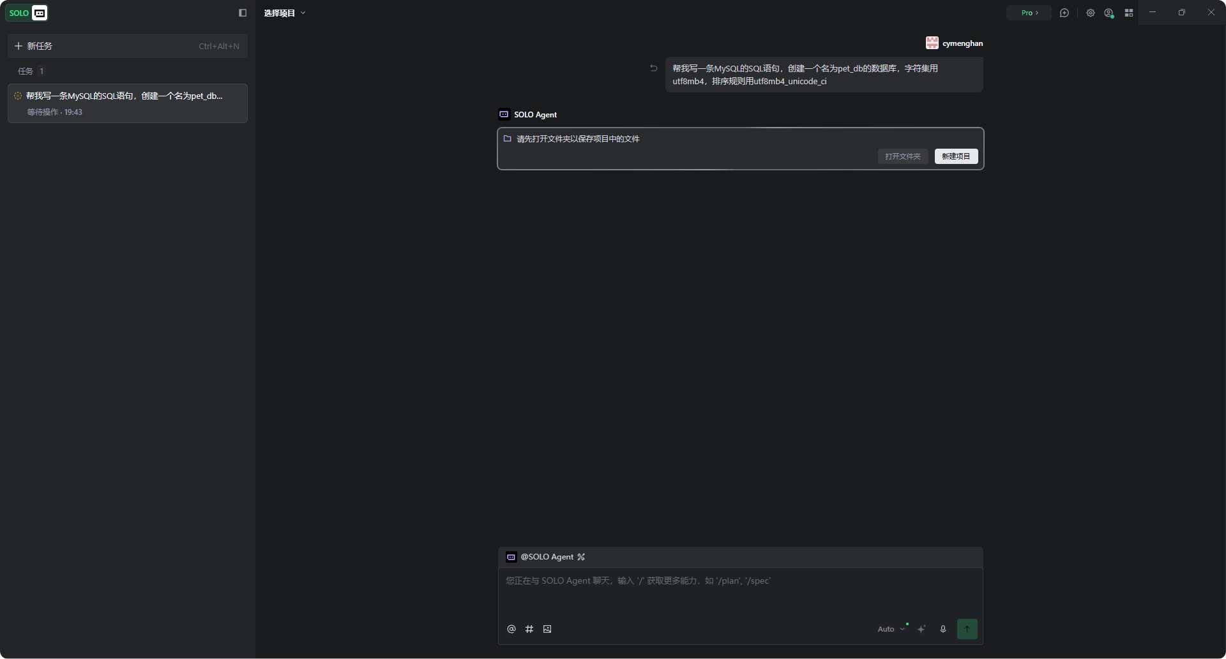
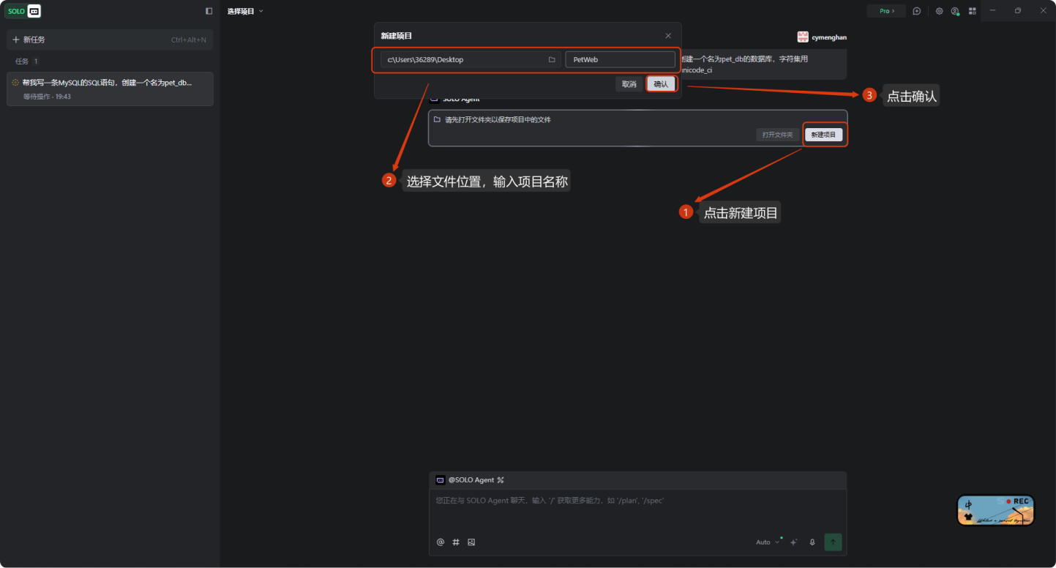
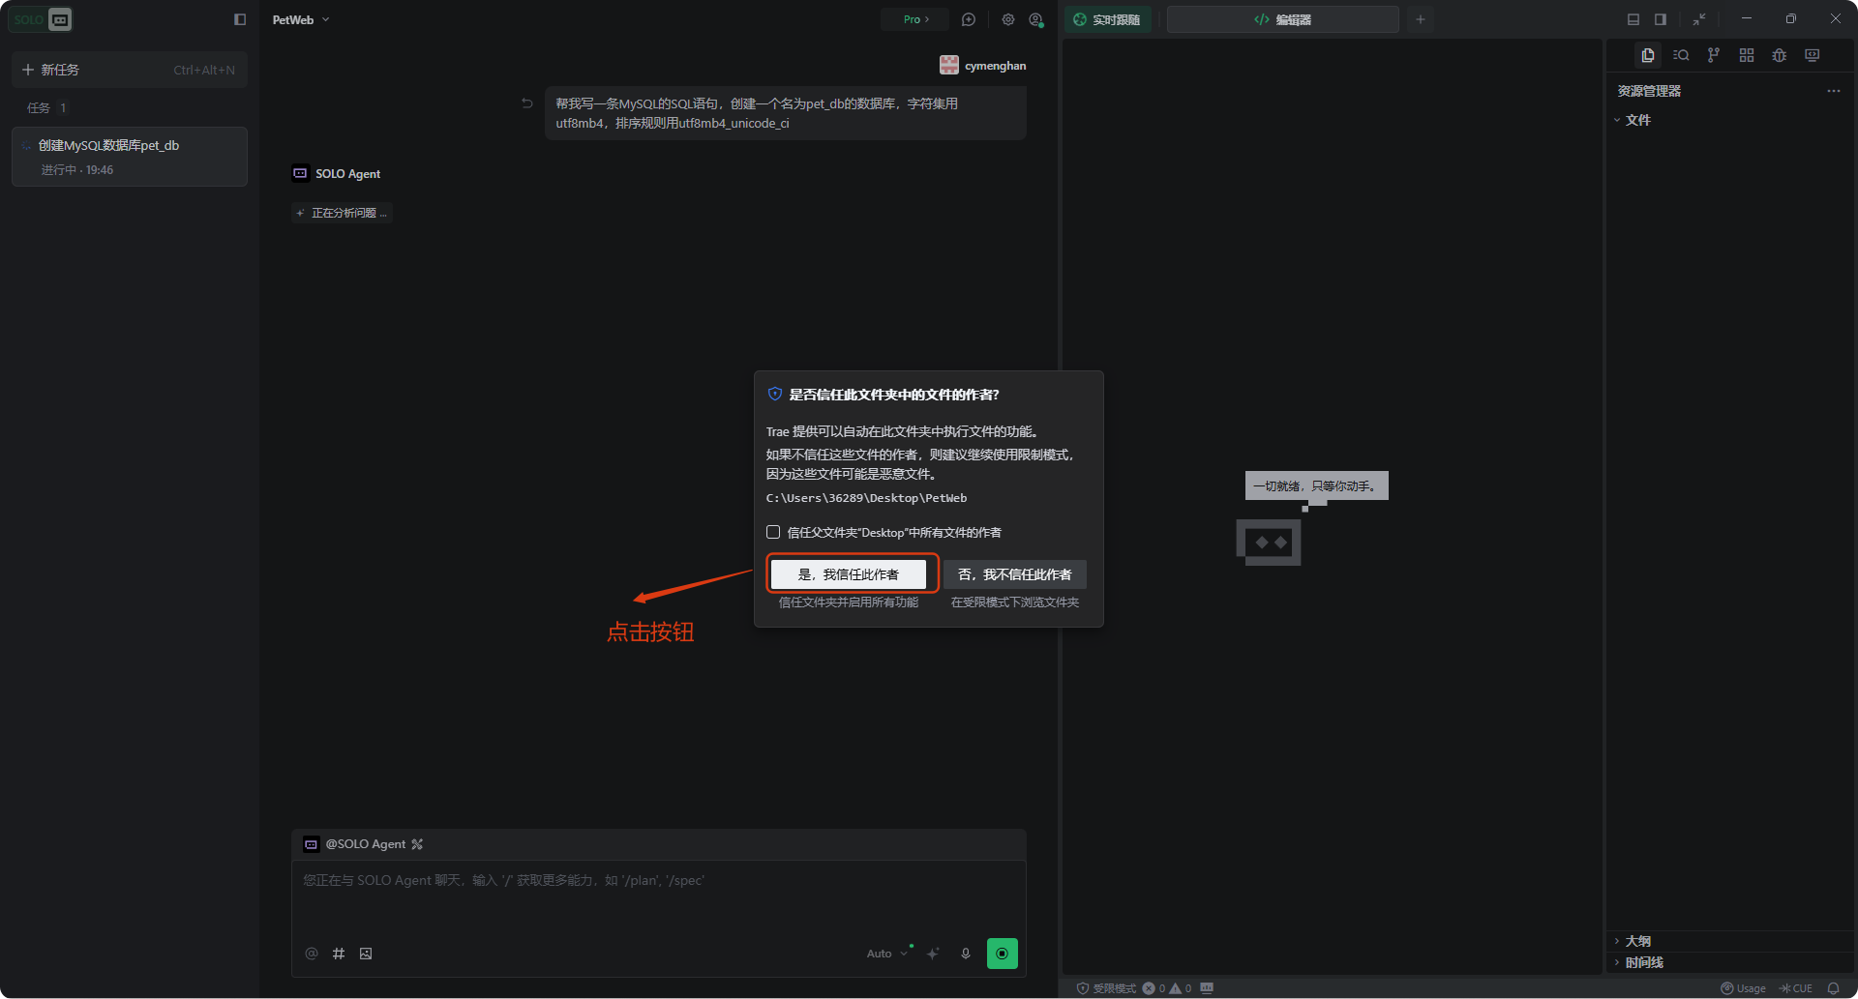
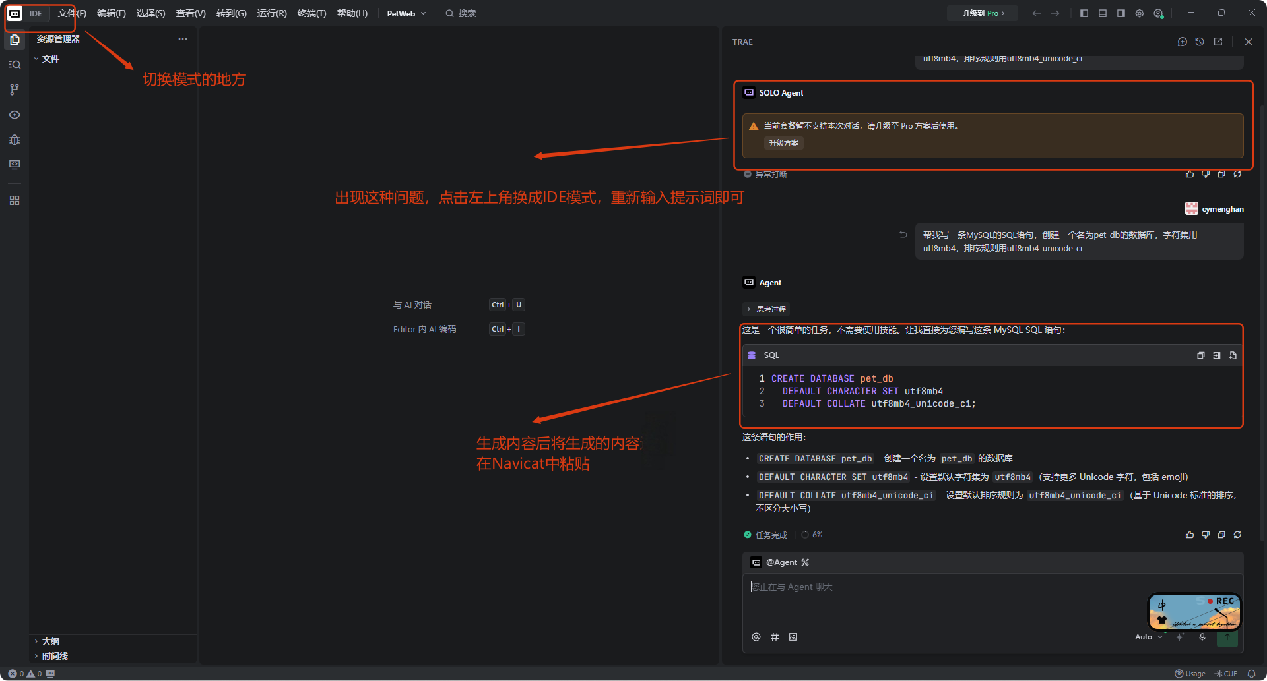
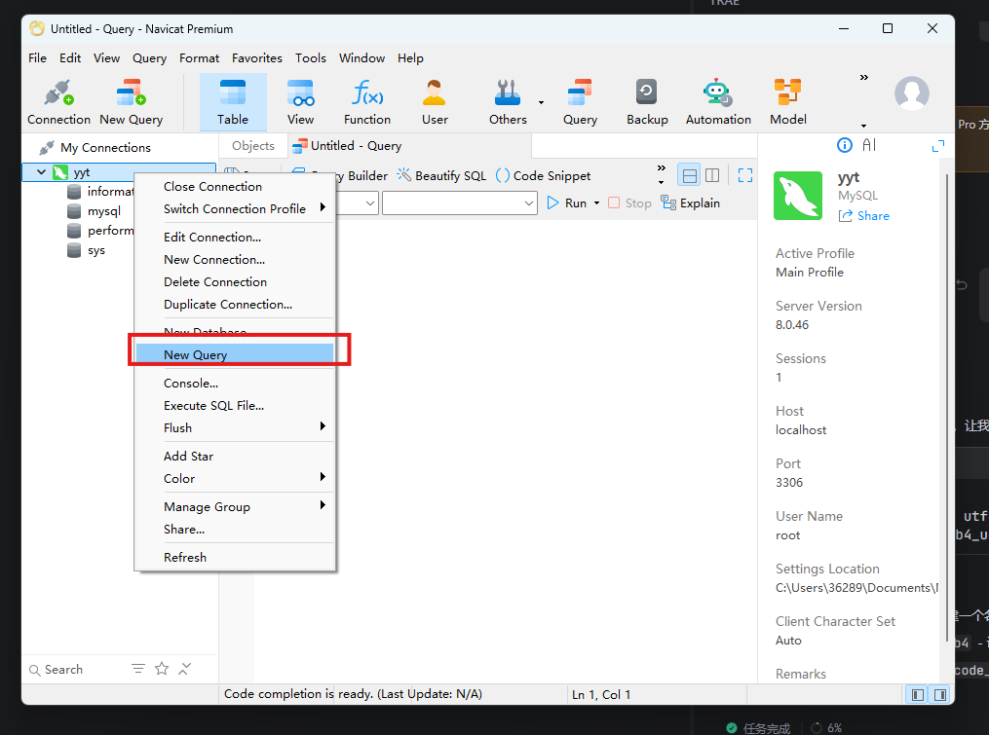
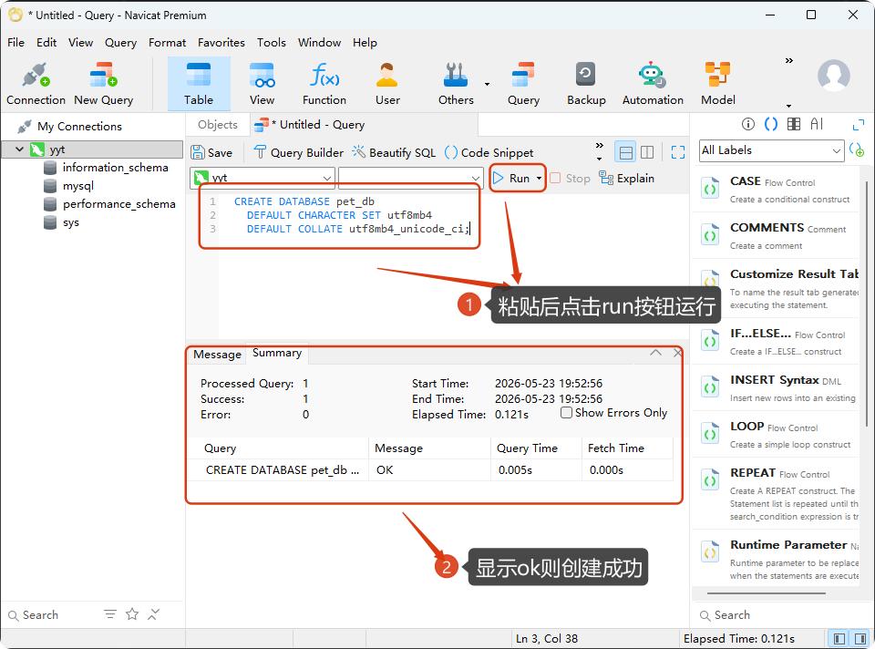
点击刷新可以看见创建的数据库
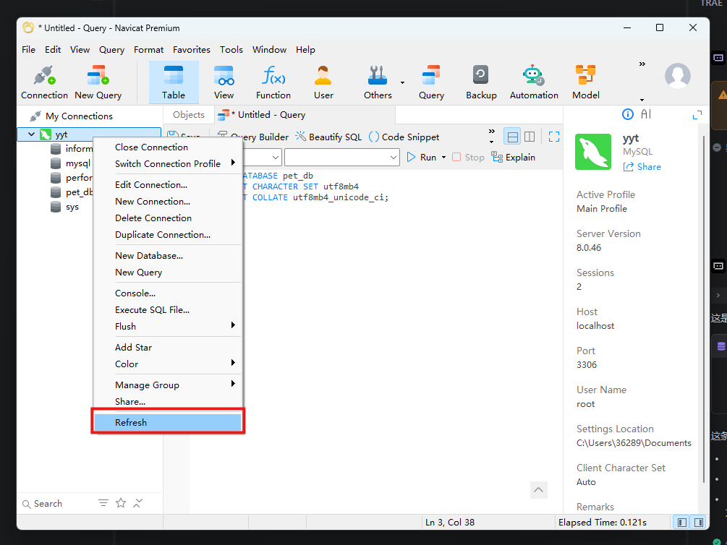

在TraeCode中输入提示词让AI生成建表SQL
数据库建好了，接下来要在里面建一张表，用来存狗狗的状态数据。
表的英文是table，你可以把它理解成Excel里的一个工作表。我们要建的这张表叫pet_stats，用来记录：
饱食度（hunger）：狗狗饿不饿
愉悦度（happiness）：狗狗开不开心
亲密度（intimacy）：跟你的关系好不好
在Trae对话框里输入：
提示词：帮我写一条MySQL的建表SQL语句，在pet_db数据库里创建一张pet_stats表。字段包括：id（自增主键）、hunger（饱食度，整数）、happiness（愉悦度，整数）、intimacy（亲密度，整数）、created_at（创建时间）、updated_at（更新时间）。默认值hunger=100、happiness=100、intimacy=0
这段提示词拆解一下：
帮我写一条MySQL的建表SQL语句 — 明确告诉AI你要什么
在pet_db数据库里 — 指定在哪个数据库里建表
创建一张pet_stats表 — 表的名字
字段包括：id、hunger、happiness、intimacy、created_at、updated_at — 列出所有需要的字段
自增主键 — id字段会自动递增，每条记录一个唯一编号
默认值hunger=100、happiness=100、intimacy=0 — 告诉AI初始状态该是什么数值

执行SQL创建pet_stats表，存储饱食度、愉悦度、亲密度
AI会返回一段SQL代码，大概长这样：
USE pet_db;
CREATE TABLE pet_stats (
id INT AUTO_INCREMENT PRIMARY KEY,
hunger INT DEFAULT 100,
happiness INT DEFAULT 100,
intimacy INT DEFAULT 0,
created_at TIMESTAMP DEFAULT CURRENT_TIMESTAMP,
updated_at TIMESTAMP DEFAULT CURRENT_TIMESTAMP ON UPDATE CURRENT_TIMESTAMP
);
在 Navicat 左侧双击 pet_db 数据库，点击 New Query 打开查询窗口

把AI生成的SQL贴进去
点 Run 执行
下方 Message 或 Result 区域显示执行成功，没有红色报错信息就表示 OK 了
你也可以在 Navicat 左侧展开 pet_db，再展开 Tables，里面应该能看到一张叫 pet_stats 的表。双击表或展开字段，能看到 id、hunger、happiness、intimacy 这些字段。
到这里，数据库就配置完成了。你有了一个叫 pet_db 的数据库，里面有一张 pet_stats 表，随时准备存储狗狗的实时状态。
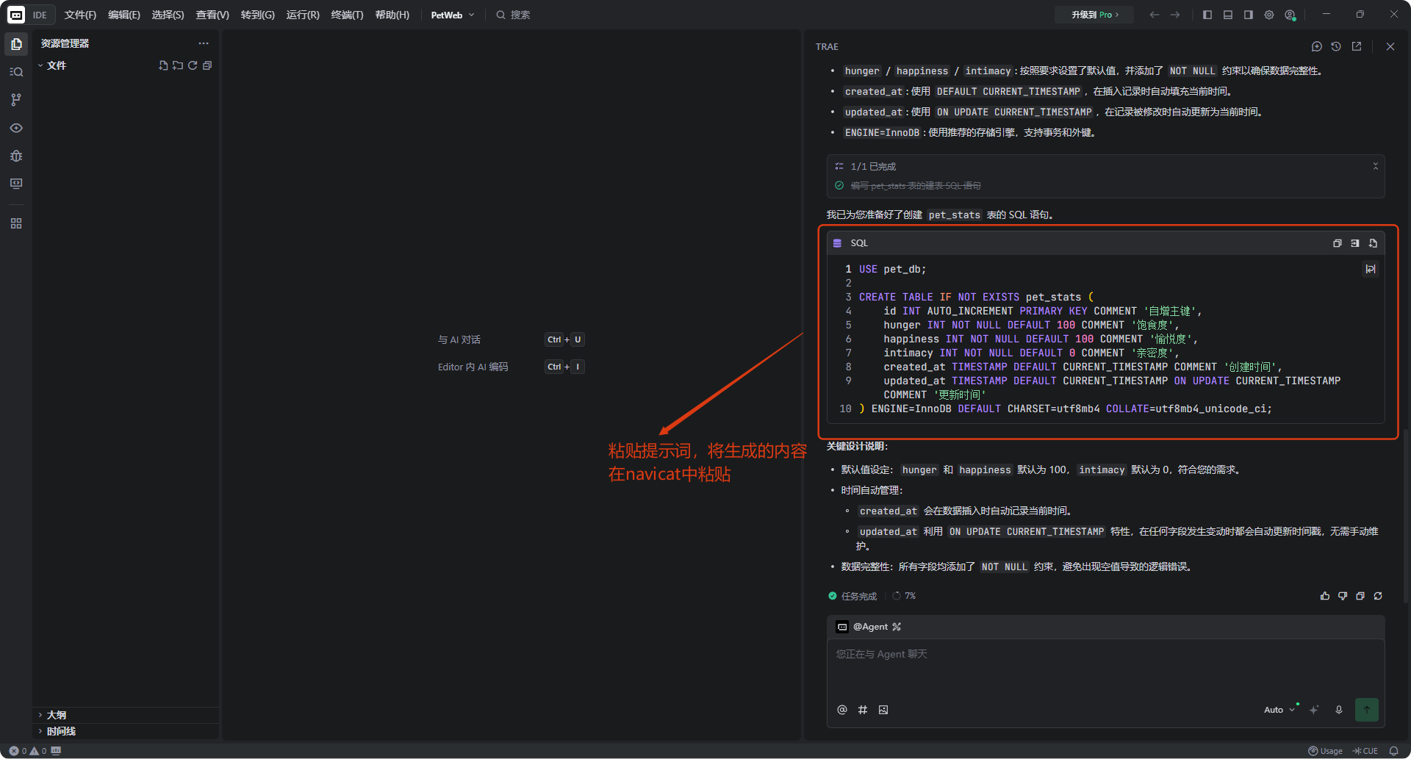
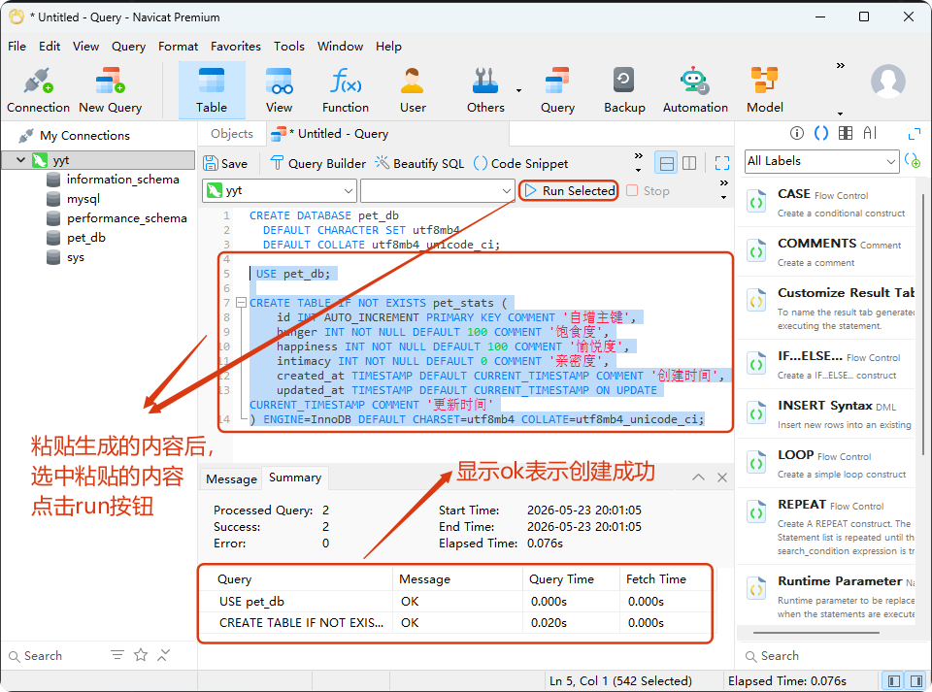
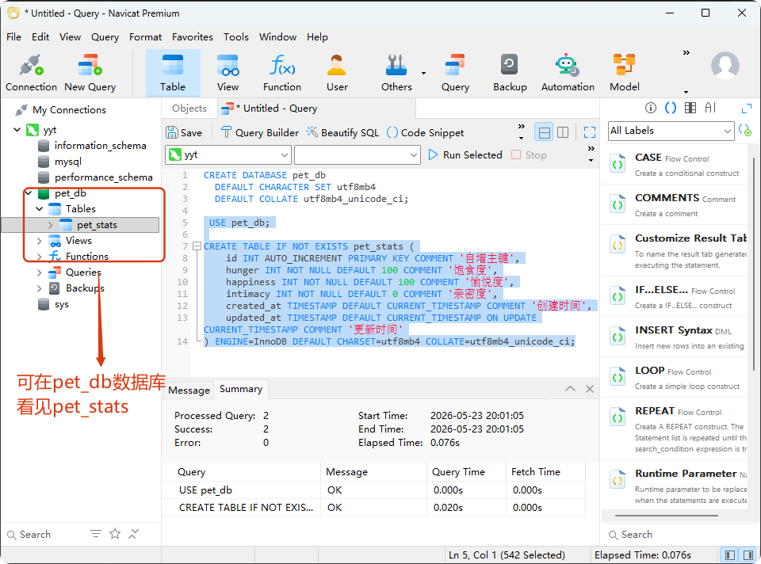
下一步，就是让TraeCode里的AI来生成完整的项目代码，把这些数据库用起来。

召唤AI开工：生成完整项目
前面三章我们把工具都备齐了：TraeCode装好了、空项目文件夹建好了、MySQL数据库也跑起来了。这一章是真正的高光时刻。我们要打开TraeCode的Agent模式，用一条精心设计的提示词，让AI把整个狗狗养成项目的代码一次性生成出来。

打开Agent模式

切换Agent模式的步骤
TraeCode有两种模式：Chat模式和Agent模式。
Chat模式就像你跟AI闲聊，问一句答一句，AI不会动你项目里的文件。
Agent模式是TraeCode的王牌功能。在这个模式下，AI可以直接读取和修改你项目里的文件，还能自动创建新文件。我们要生成完整项目，必须用Agent模式。
切换步骤：
打开TraeCode
看窗口左下角，有一个 trae图标的按钮
点击它，切换到Agent模式
每次AI修改文件前，都会先征求你的同意

输入第一条提示词的整体策略
Agent模式下的第一条提示词非常关键。这相当于你跟包工头交代盖房子的需求。你说得越清楚，盖出来的房子就越符合预期。
我们的策略是：用一条提示词把整体需求描述清楚，让AI先搭出项目骨架，包括前后端目录结构和基础配置。
提示词要包含这些要素：
用什么技术栈（前端Vue3、后端Node.js + Express、数据库MySQL）
要做什么功能（狗狗形象、状态指标、互动按钮）
数据怎么存（MySQL数据库、具体的表名和字段）

第一条提示词：生成项目骨架

提示词内容：描述整个项目需求给AI
把下面的提示词复制，粘贴到Trae Agent模式的输入框里，回车发送：
提示词：帮我搭建一个完整的狗狗养成互动网页项目。前端用Vue3框架，后端用Node.js + Express，数据库用MySQL。 项目功能需求：
- 前端页面展示一只可爱的狗狗形象
- 显示三种状态指标：饱食度、愉悦度、亲密度
- 有两个互动按钮：喂食和抚摸
- 点击喂食增加饱食度，点击抚摸增加愉悦度和亲密度
- 狗狗状态数据存储到MySQL数据库的pet_db数据库的pet_stats表中请创建完整的项目目录结构，包括：
- frontend文件夹：Vue3前端项目
- backend文件夹：Node.js + Express后端
- 前端要有狗狗展示页面、状态条、操作按钮
- 后端要有API接口，连接MySQL数据库
- 提供package.json和基础配置文件

提示词解释：拆解这句话每个部分的作用
这条提示词看起来有点长，我们来逐段拆解，看看每部分都在告诉AI什么：

技术栈选型
帮我搭建一个完整的狗狗养成互动网页项目。前端用Vue3框架，后端用Node.js + Express，数据库用MySQL。
这一段是告诉AI整体技术架构。Vue3是目前最流行的前端框架之一，做页面交互很顺手。Node.js + Express是轻量级的后端组合，搭建API接口速度快。MySQL是我们已经装好的数据库。

功能需求
项目功能需求：1. 前端页面展示一只可爱的狗狗形象 2. 显示三种状态指标：饱食度、愉悦度、亲密度 3. 有两个互动按钮：喂食和抚摸 4. 点击喂食增加饱食度，点击抚摸增加愉悦度和亲密度
这一段是核心需求描述。数字列表的形式让AI更容易理解每个功能点。这里明确了页面要展示什么、有什么按钮、点击后会发生什么。

数据存储
狗狗状态数据存储到MySQL数据库的pet_db数据库的pet_stats表中
这一段告诉AI数据最终要存到哪里。我们已经在第3章建好了pet_db数据库和pet_stats表，这里直接告诉AI去连这个。

目录结构要求
请创建完整的项目目录结构，包括：- frontend文件夹… - backend文件夹…
这一段是给AI一个明确的骨架要求。frontend和backend分开是标准做法，以后维护起来清楚。
📦 温馨提示：提示词里提到的数据库名pet_db和表名pet_stats，必须跟你第3章创建的一致。如果你当时起了别的名字，这里也要对应修改。
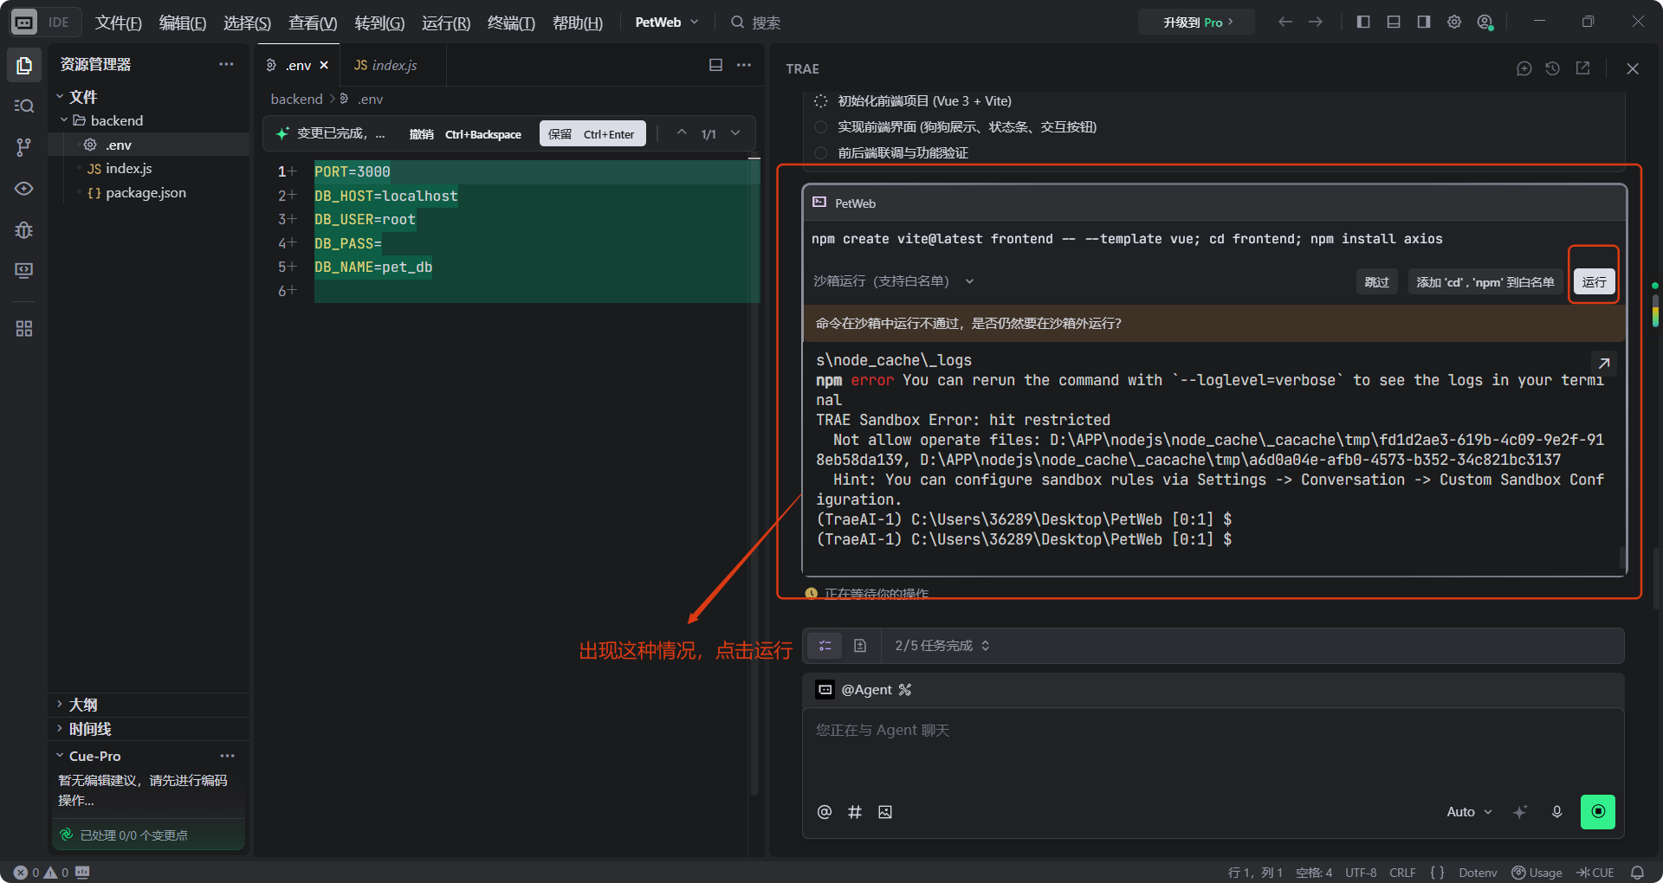
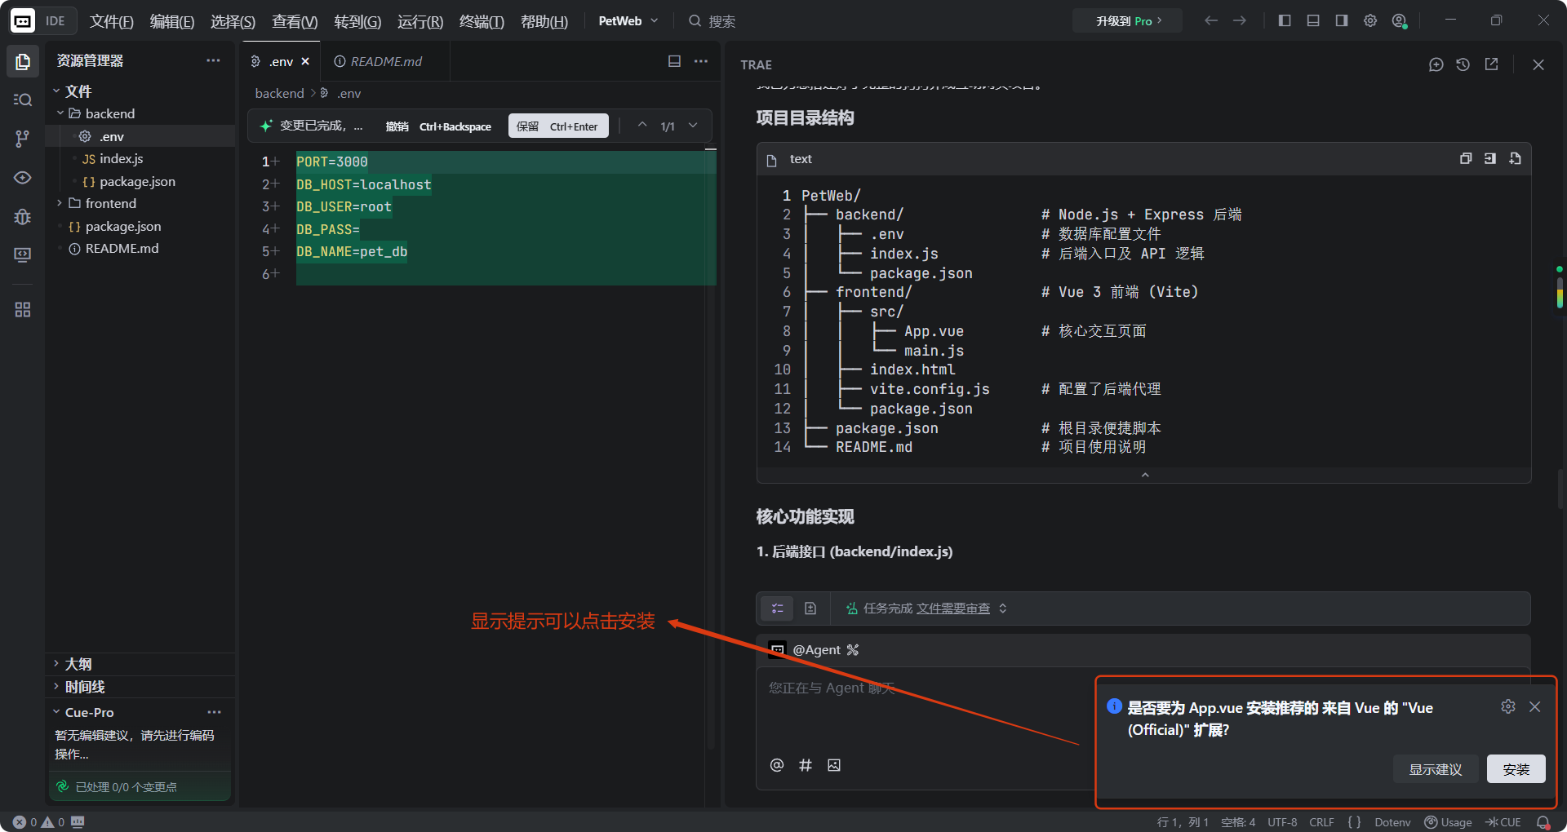

等AI生成，看文件一个个冒出来
提示词发出去后，TraeCode会开始思考。这个过程可能需要几分钟，取决于你的网络速度和AI的响应时间。耐心等待，不要关闭TraeCode。
你会看到界面上陆续出现：
AI先回复一段文字，说它在规划项目结构
然后开始提出文件变更，每个文件会显示 Apply（应用）按钮
文件会陆续出现在左侧的 File Changes 区域
最后AI会给出一个总结，告诉你创建了哪些文件
看到文件一个个冒出来，是不是有种看3D打印的感觉？ 🙂
这时候要注意一件事：TraeCode默认是每次修改都要你点Apply确认。如果文件很多，一个个点会很累。你可以等AI列完所有文件后，在 File Changes 区域上方找 Apply All 按钮，一键全部确认。
如果AI中途停了，或者你觉得文件还没生成完，可以在对话框里追问：
提示词：还有遗漏的文件吗？请检查项目结构是否完整。
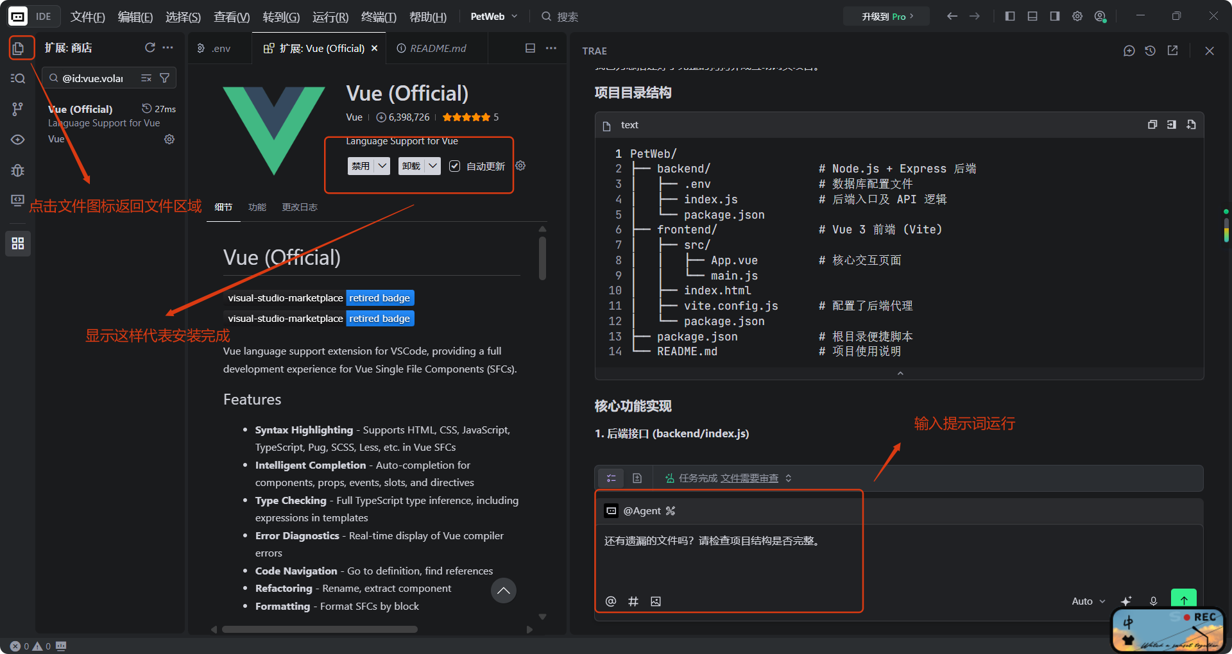

项目生成后检查一下

看看文件管理器里多了哪些文件
AI生成完成后，看Trae左侧的文件管理器（Explorer），你应该能看到类似这样的结构：
pet-website/ ← 你最初创建的项目文件夹
├── frontend/ ← 前端Vue3项目
│ ├── src/
│ ├── public/
│ ├── package.json
│ └── ...
├── backend/ ← 后端Node.js项目
│ ├── routes/
│ ├── models/
│ ├── .env ← 数据库配置文件
│ ├── package.json
│ └── ...
└── ...

前后端目录结构说明
这里简单说说每个文件夹是干嘛的，心里有个数就行：
frontend 文件夹（前端）
src/components/：放Vue组件文件，比如狗狗展示组件、状态条组件
src/App.vue：主页面，所有组件都会组装到这里
package.json：前端依赖列表，记录了要装哪些第三方库
backend 文件夹（后端）
routes/：API路由文件，定义了前端可以调用的接口
models/：数据库模型文件，描述了怎么跟MySQL打交道
.env：环境变量配置文件，数据库用户名密码就写在这里
package.json：后端依赖列表
server.js（或app.js）：后端服务的入口文件，启动后端就靠它

如果生成不完整怎么补：继续追问AI
有时候AI生成的项目可能少了点东西，比如缺少配置文件、或者某个文件内容不完整。这种情况很正常，别慌，直接追问就行。
情况一：缺了某个文件
提示词：项目中好像缺少 .env 文件，请补充一个包含数据库连接配置的环境变量文件。

情况二：某个文件内容不完整
提示词：backend/routes/pet.js 这个文件好像没写完，请补充完整的增删改查接口代码。
情况三：整体感觉缺东西，不知道缺啥
提示词：请检查当前项目结构是否完整，列出还缺少哪些必要文件或配置，并帮我补充完整。我的项目结构是这样的：
pet-website/ ← 你最初创建的项目文件夹
├── frontend/ ← 前端Vue3项目
│ ├── src/
│ ├── public/
│ ├── package.json
│ └── ...
├── backend/ ← 后端Node.js项目
│ ├── routes/
│ ├── models/
│ ├── .env ← 数据库配置文件
│ ├── package.json
│ └── ...
└── ...
AI生成项目是个迭代过程。第一次生成可能不完美，多问几次就能补齐。每次追问的时候，尽量具体描述你觉得哪里不对，这样AI更容易定位问题。
项目文件都齐全了，下一章我们就要配置数据库连接，让项目真正跑起来。

告诉项目仓库在哪：配置数据库连接
项目代码生成好了，但前端和后端还不知道数据库在哪里。这一章我们要找到配置文件，把数据库的连接信息填进去，然后启动后端验证一下能不能连上。
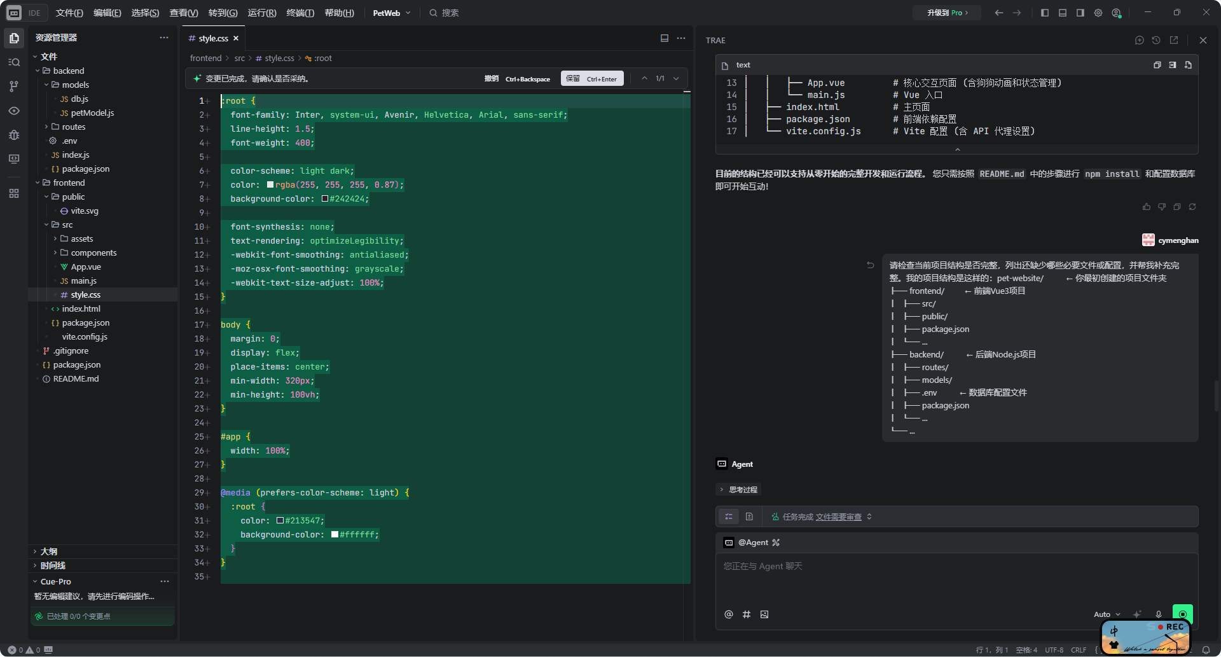

找到配置文件

打开backend文件夹里的.env文件
在Trae左侧的文件管理器里，找到 backend 文件夹
展开 backend，在里面找 .env 这个文件
如果找不到，可能AI生成的时候用了别的名字，比如 config.js 或者 .env.example
如果文件名是 .env.example，右键点它，选择 Rename，改成 .env
点击 .env 文件，右侧会显示它的内容
📦 温馨提示：.env 前面的点不是手滑打上去的。在编程世界里，以点开头的文件通常是配置文件，操作系统默认会把它们隐藏起来。还好Traecode的文件管理器能直接看到它们。

找到数据库连接配置项
打开 .env 文件后，你应该能看到类似这样的内容：
DB_HOST=localhost
DB_PORT=3306
DB_USER=root
DB_PASSWORD=
DB_NAME=pet_db
也可能是这样的格式：
DB_HOST=localhost
DB_PORT=3306
DB_USER=root
DB_PASSWORD=your_password_here
DB_NAME=pet_db
这些配置项就是告诉后端程序：数据库在哪里、怎么连进去。每一项的含义：
DB_HOST：数据库服务器地址，localhost 表示在你自己电脑上
DB_PORT：端口号，3306 是MySQL的默认端口

DB_USER：数据库用户名，我们用 root
DB_PASSWORD：数据库密码，这是目前唯一空着的一项
DB_NAME：数据库名字，我们建的是 pet_db

填写你的数据库密码

DB_HOST、DB_PORT、DB_USER、DB_PASSWORD、DB_NAME逐项填写
现在逐项确认或填写：
DB_HOST：确保值是 localhost。如果不是，改成 localhost。
DB_PORT：确保值是 3306。如果空着，填上 3306。
DB_USER：确保值是 root。如果空着，填上 root。
DB_PASSWORD：这一项最关键。填上你在第3章安装MySQL时设置的root密码。比如你设的密码是 123456，那就写 DB_PASSWORD=123456
DB_NAME：确保值是 pet_db。如果空着，填上 pet_db。
填完之后的 .env 文件应该是这样的（假设你的密码是 mypassword123）：
DB_HOST=localhost
DB_PORT=3306
DB_USER=root
DB_PASSWORD=mypassword123
DB_NAME=pet_db
⚠️ 注意：千万不要把 .env 文件提交到Git仓库里。.env 里存的是敏感信息，特别是密码。Trae生成项目的时候，通常会在 .gitignore 文件里自动把 .env 排除在外。如果你好奇，可以打开 .gitignore 文件看看里面有没有 .env 这一行。
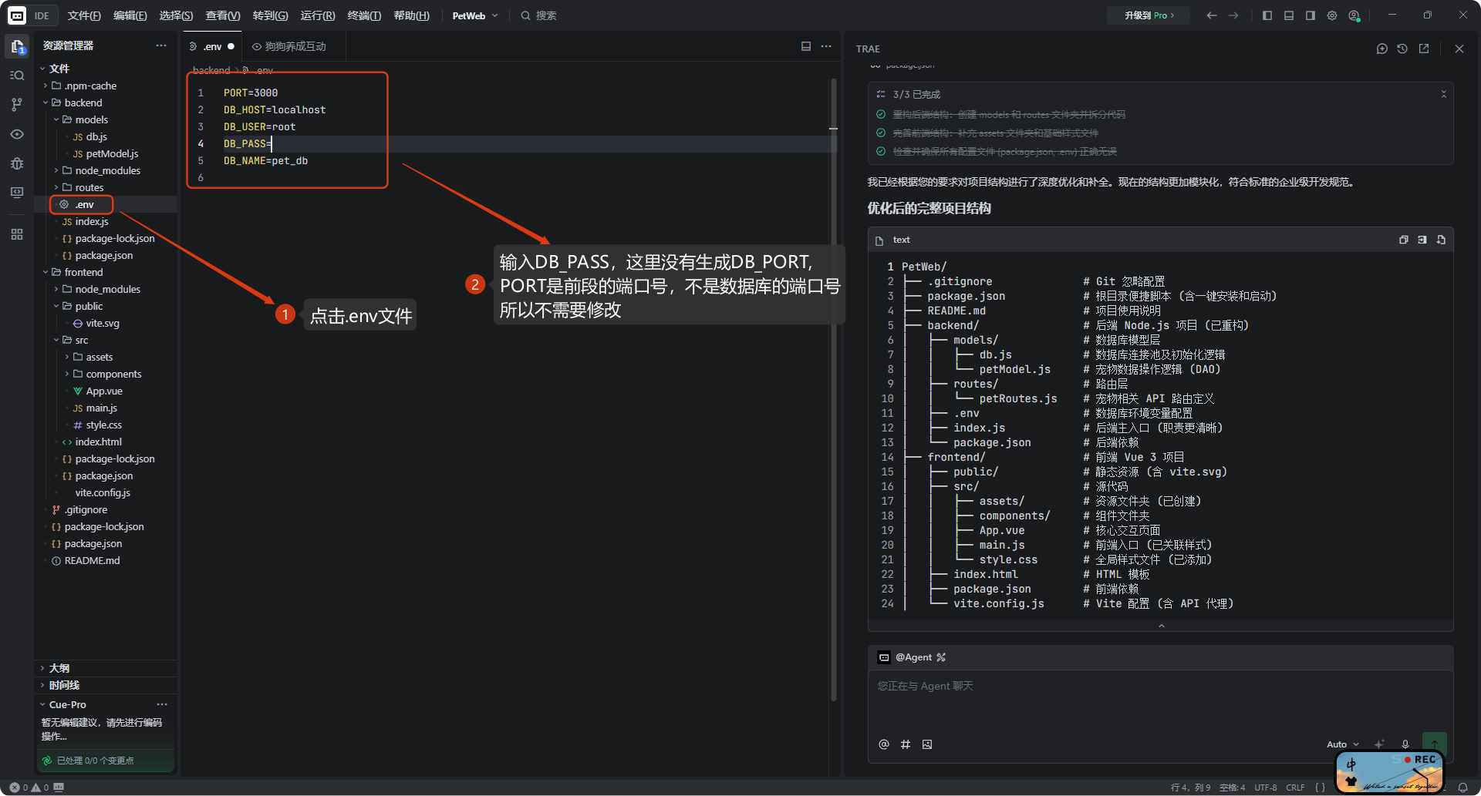

保存配置
改完后，按 Ctrl + S（Mac按 Command + S）保存文件。文件名字旁边的小圆点消失，就表示保存成功了。

测试连接

启动后端服务
让AI安装程序所欲要的前后端依赖
提示词：帮我安装程序前后端的依赖，然后启动这个程序
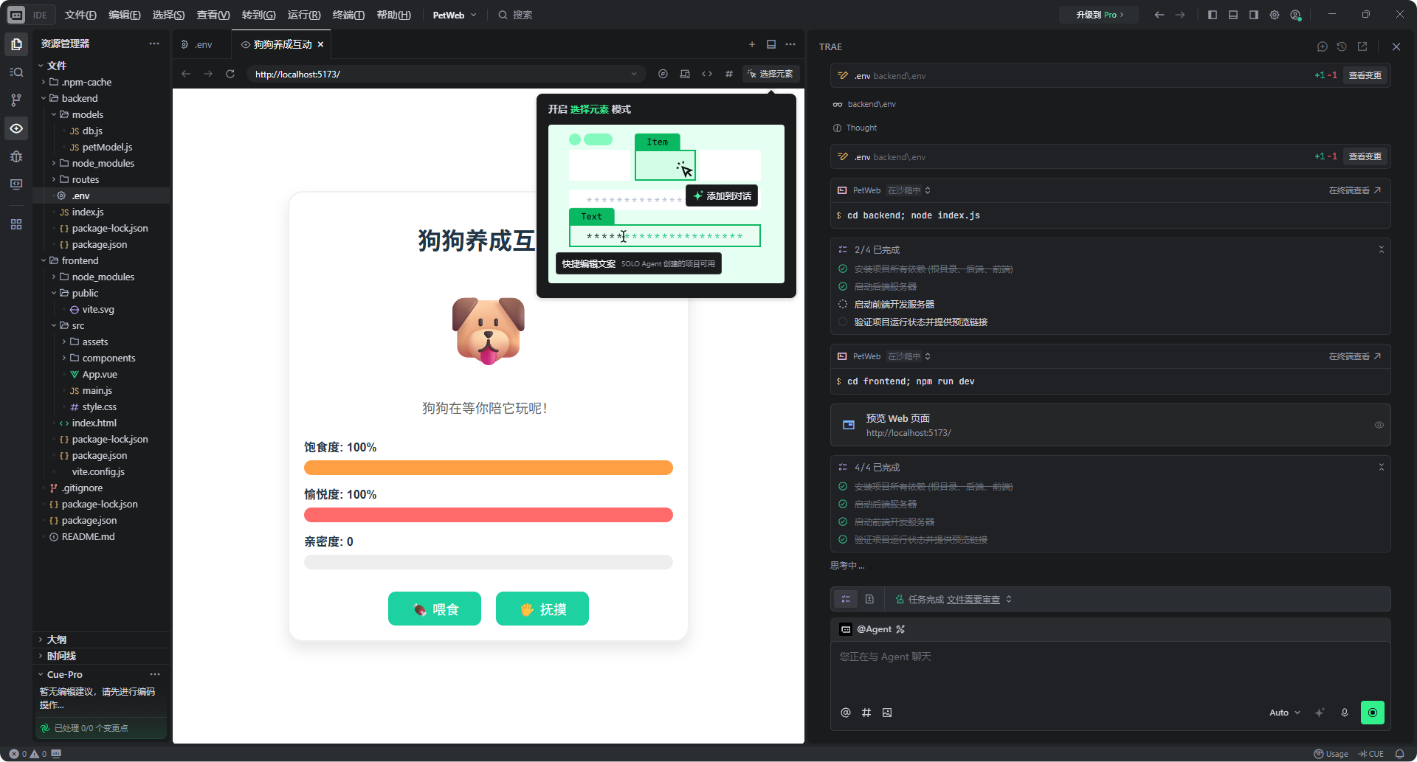
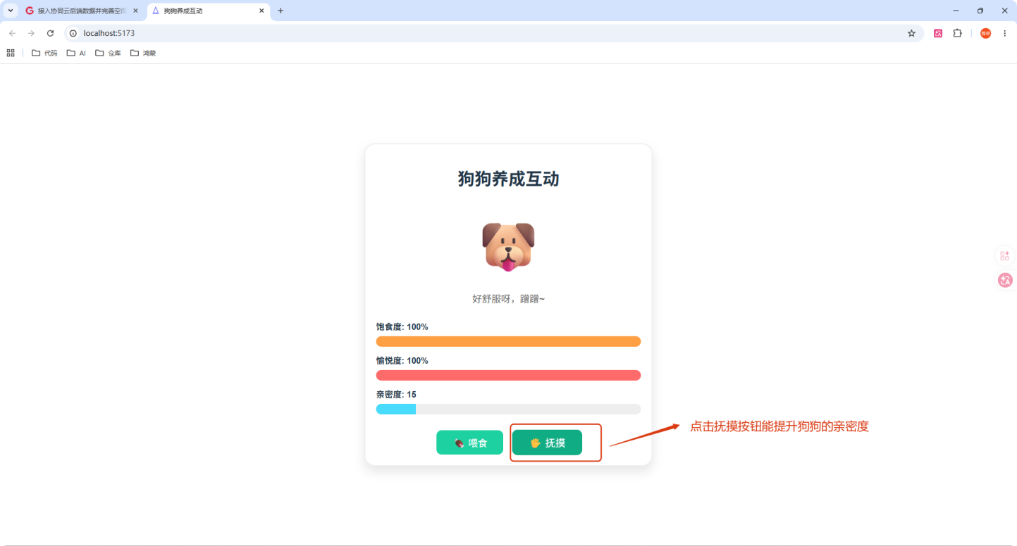

如果报错Access denied：检查密码是否填对
最常见的错误是 Access denied，类似这样：
Error: Access denied for user 'root'@'localhost'
这个错误的意思很直白：MySQL 拒绝了你的连接请求。99%是因为密码填错了。
排查步骤：
回到Trae，重新打开 backend/.env 文件
仔细看 DB_PASSWORD 后面的值，确认跟你安装MySQL时设的密码完全一致
注意大小写，密码是区分大小写的
修改后保存，回到终端，按 Ctrl + C 停止后端服务
再运行一次 npm start，看看还报不报错
如果还是报错，不确定密码到底是什么，可以在终端里直接测试MySQL连接：
mysql -u root -p
回车后它会问你密码。输入你记的密码，如果能进去，看到 mysql> 的提示符，说明密码是对的。进不去就说明密码记错了。
如果连密码都忘了，需要重置MySQL的root密码。这种情况别自己硬扛，直接把报错信息扔给AI：
提示词:我的后端报这个错：Error: Access denied for user 'root'@'localhost' 我用的MySQL版本是（填你的版本，比如8.0），系统是（填Windows/Mac）。请问怎么重置root密码或修复连接问题？
另一种常见错误是数据库不存在：
Error: Unknown database 'pet_db'
这说明 pet_db 数据库还没创建。回到第3章的步骤，用可视化工具或者SQL语句创建一下数据库。
再一种可能是MySQL服务没启动。检查方法：
Windows：打开任务管理器，看看有没有 mysqld 这个进程
Mac：在终端里运行 brew services list，看 mysql 的状态是不是 started
如果是 stopped，启动它：
Windows：去服务管理器里找到MySQL，右键启动
Mac：brew services start mysql
到这里，如果后端成功启动，终端显示数据库连接成功，那这三章的任务就完成了。下一章我们会让前端和后端联手，看到狗狗真正出现在浏览器里。

调教你的狗狗：功能调试与升级
到了这一章，你终于要体验当产品经理的快乐了。前面的项目已经能跑起来，喂食和摸头功能都在正常工作。但说实话，现在的狗狗有点呆，你喂它吃饱了就只是数字变一下，连个表情都没有。这也太不真诚了吧。
这一章我们要做四件事，一件一件来，每件都是给AI发一条提示词，然后看它表演。你不需要写任何代码，只需要说清楚你想要什么效果。你点菜，厨师去做，厨房里的活儿全交给他。

让喂食功能更生动

第一轮提示词：点击喂食时狗狗要眨眼并弹出感谢文字
现在点击喂食按钮之后，页面上的饱食度数字会往上跳一跳。但狗狗本人毫无反应，这个体验有点冷冰冰的。我们来让它有点表情。
我们想要在点击喂食的时候达成两个效果。第一是狗狗图片做一个眨眼的动画，让它看起来开心一点。第二是弹出一个气泡对话框，里面写「汪汪！谢谢主人！」，过几秒自己消失。
打开TraeCode的Agent模式，在对话框里输入下面这段话：
提示词：现在升级一下喂食功能。用户点击喂食按钮第一，让狗狗图片做一个眨眼的动画效果，持续一小会儿就恢复正常。第二，在狗狗图片旁边弹出一个气泡对话框，里面显示「汪汪！谢谢主人！」。这个气泡停留3秒钟左右自动消失。
这段话看起来很长，但其实就是在描述你看到的画面。你不需要知道「眨眼动画」技术上怎么做，你只需要说你想要一个眨眼效果。AI自己会去找办法实现，可能是切换两张图片，也可能是用CSS动画，这不重要，效果出来了就行。
注意这里我们只提了一个需求：升级喂食功能时加动画和气泡。虽然里面包含两个小效果（眨眼+气泡），但它们都属于同一个喂食功能的升级，所以放在一条提示词里没问题。千万不要把喂食升级和遛狗功能混在一起说，AI容易漏做或者做错。
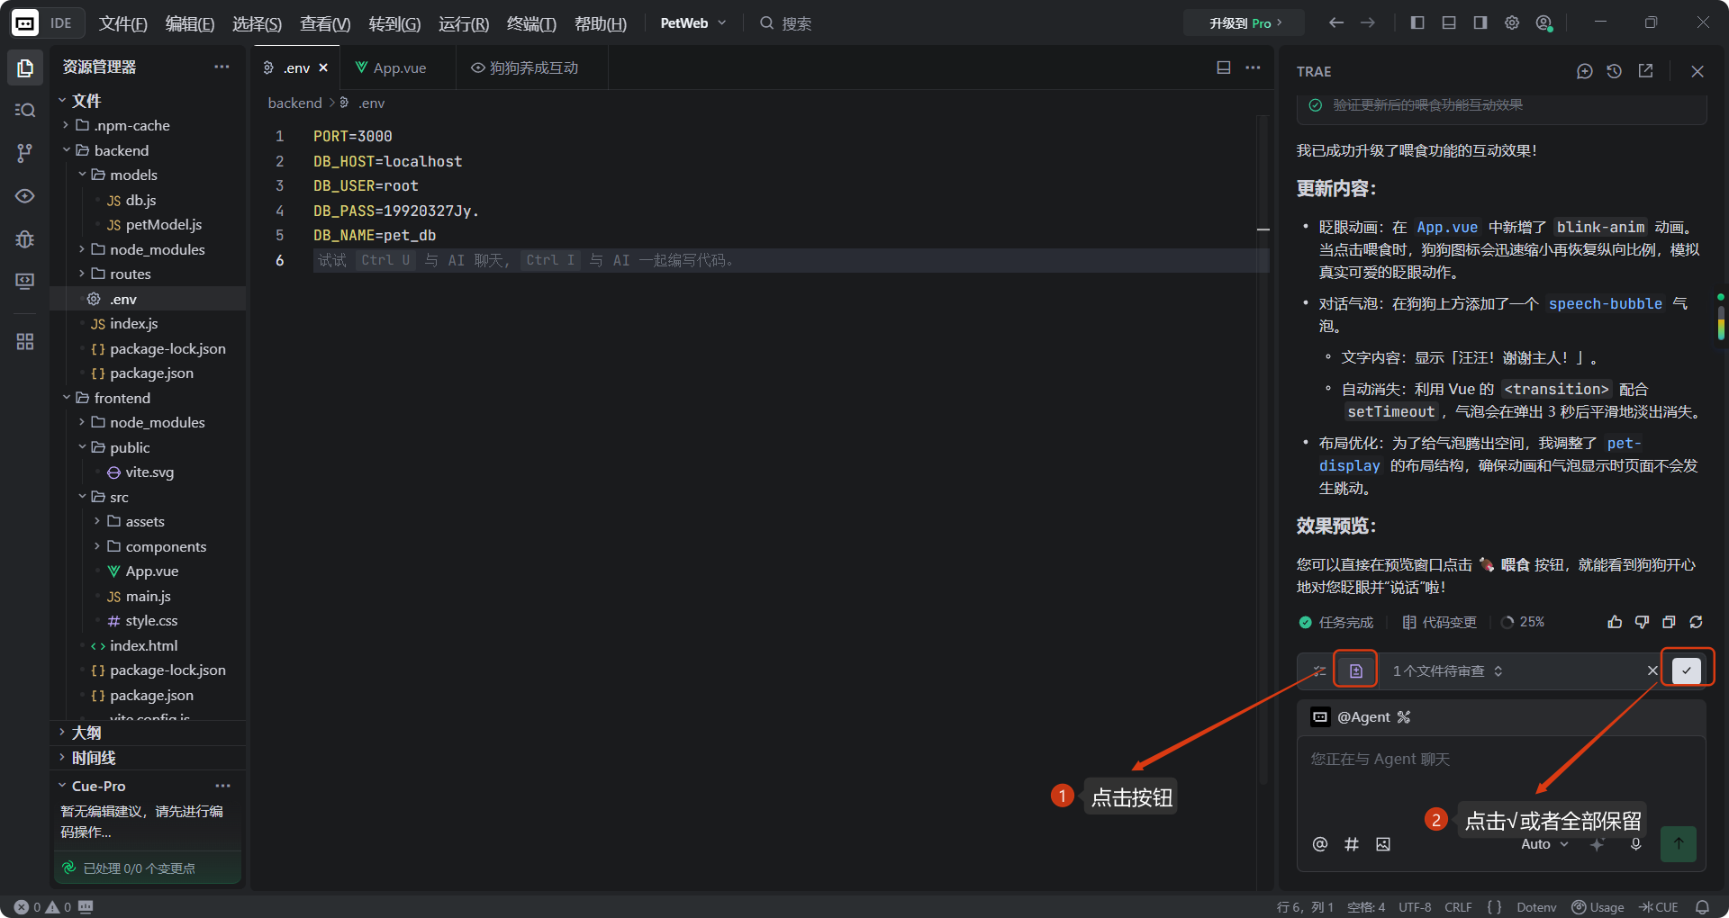

刷新网页测试效果
回到浏览器里你的狗狗页面，按 Ctrl+R（Mac按 Cmd+R）刷新一下。
然后点击喂食按钮。你应该会看到：狗狗图片闪了一下（眨眼效果），然后旁边冒出一个气泡写着「汪汪！谢谢主人！」，几秒后气泡自动消失。饱食度数字也在正常增加。
如果动画没出来，先确认页面是不是刷新了。如果刷新了还是没效果，看看气泡是不是被其他东西挡住了，直接把情况告诉AI，让它排查。
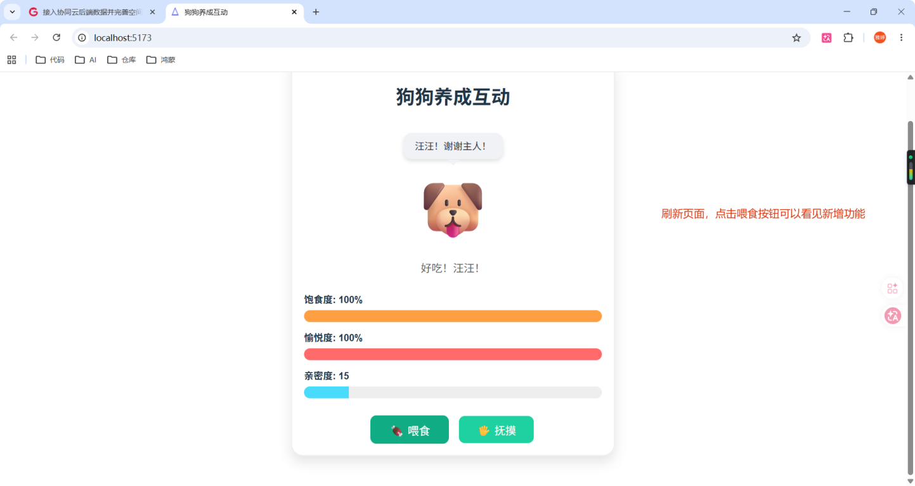

增加遛狗功能

第二轮提示词：加一个遛狗按钮，散步完随机触发彩蛋
现在狗狗会感谢你了，但它还是只能待在原地。我们来给它加个出门散步的功能。
这个功能的流程是这样的：页面上多一个【带狗狗散步】按钮。点击之后，页面上显示一个「散步中……」的提示，过几秒钟之后散步回来，然后随机触发一个彩蛋事件。
彩蛋有三种可能的结果，每次散步随机选一个：
找到一块骨头，狗狗愉悦度上升
交到一只新朋友，亲密度上升
什么也没发生，就是散了个步
这种不确定性会让互动更有趣，每次点按钮都有点期待感。
在Agent模式的对话框里输入：
提示词： 增加一个新功能：遛狗。具体要求如下：
- 在页面上加一个【带狗狗散步】按钮
- 点击按钮后，显示「散步中……」的提示，持续3秒左右
- 散步回来后，随机触发一个彩蛋事件，三种结果概率均等：
- 找到一块骨头，愉悦度+1
- 交到一只新朋友，亲密度+10
- 什么也没发生，只显示「今天很安静」
- 彩蛋结果要弹出文字告诉用户发生了什么
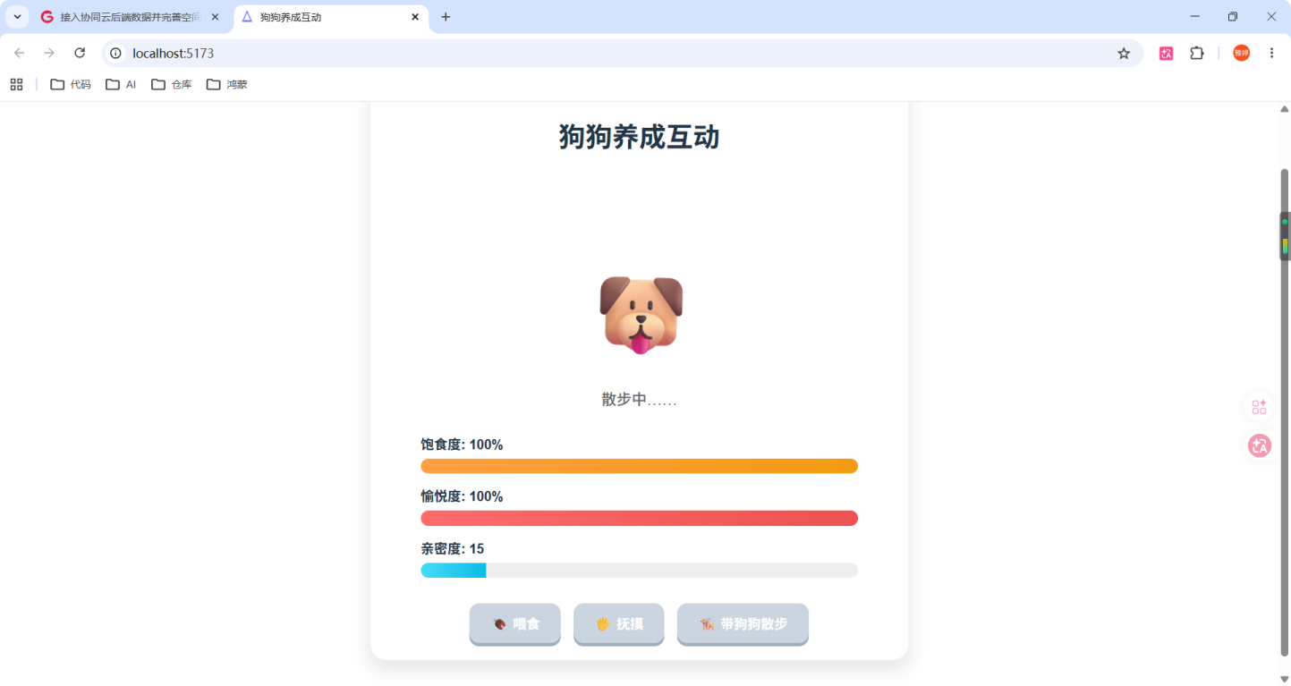
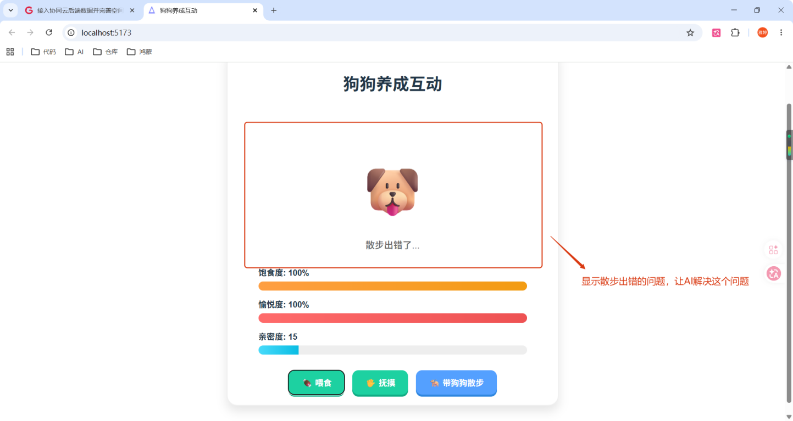
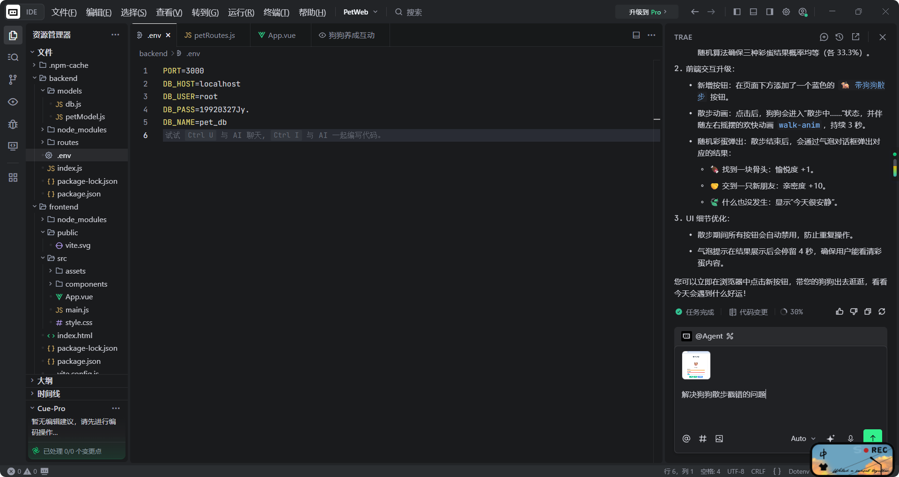
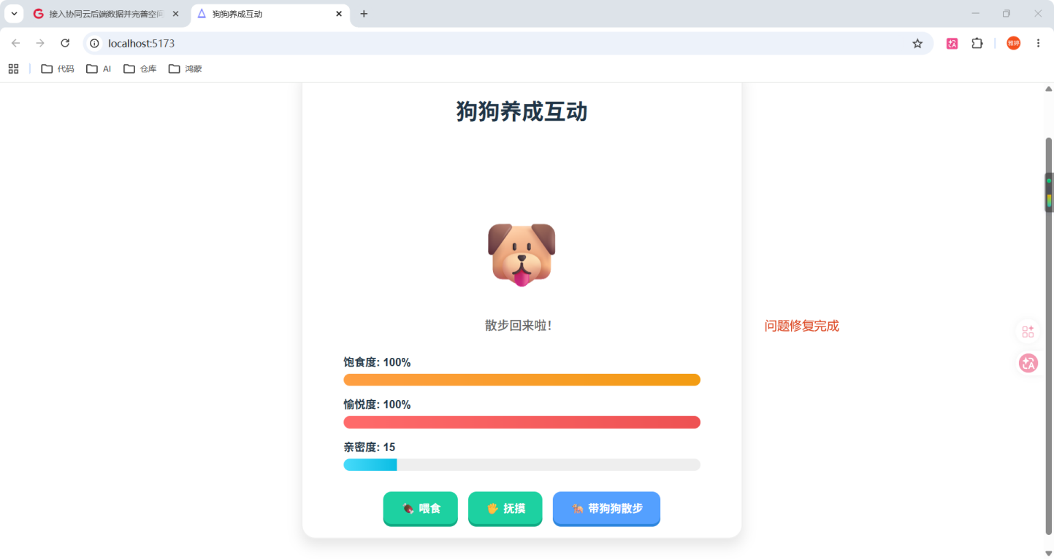

彩蛋设计：找到骨头或交到新朋友
刚才的提示词里已经包含了彩蛋的具体设计。你看，我把三种结果都列了出来，并且写明了每种结果影响哪个数值、影响多少。这种写法很清晰，AI一看就知道要做什么。
这里有个小技巧：如果你不给具体的数字，AI可能会随便写。比如愉悦度到底加多少？你说了+15，AI就按+15来。你不说，它可能写+5也可能写+50，到时候不满意还得改。所以一开始就把你想要的数值写清楚，省得来回折腾。

测试遛狗功能
等AI改完代码，回到浏览器刷新页面。
现在你应该能看到页面上多了一个【带狗狗散步】按钮。点一下试试。
页面会显示「散步中……」，过几秒后弹出一个结果提示。多试几次，看看能不能集齐三种不同的彩蛋。
如果点完按钮没反应，检查一下终端窗口里后端服务是不是还在运行。如果后端停了，重新启动一下再试。

增加数据面板

第三轮提示词：加一个统计图表显示狗狗过去一周的状态变化
现在页面右边或者下面应该还有不少空白。我们来加一个数据面板，让你一眼就能看到狗狗最近的状态变化趋势。
这个功能的具体要求是：在页面左侧加一个统计面板，用折线图展示狗狗过去一周的饱食度、愉悦度、亲密度三条线的变化趋势。
在Agent模式里输入：
提示词:在页面左侧加一个统计面板，用折线图展示狗狗过去一周的状态变化趋势。具体要求：
- 显示三条折线，分别是饱食度、愉悦度、亲密度
- X轴是日期，显示最近7天
- Y轴是数值范围，0到100
- 三条线用不同颜色区分
- 面板要有标题，比如「狗狗周报」
- 图表大小适中，不要遮挡主页面内容
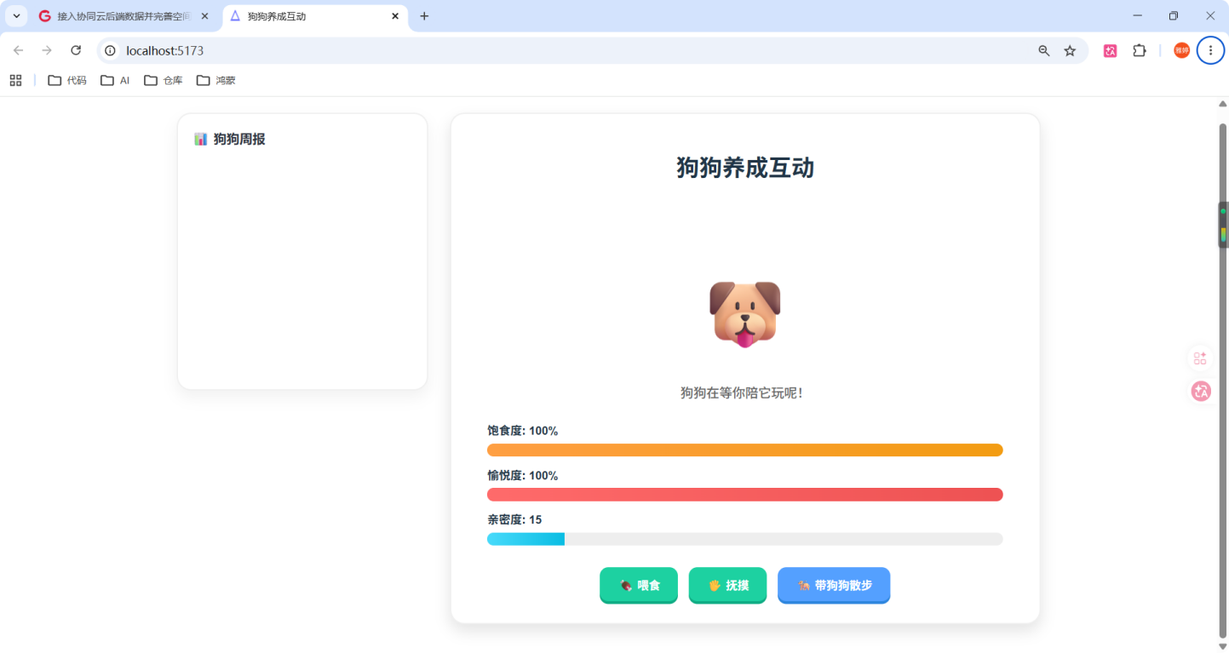

AI会自动引入图表库
发完这个需求之后，AI可能会自动引入一个图表库来画图。你不需要关心它引入的是什么库，也不需要自己安装任何东西。TraeCode会自动把需要的依赖装好。
如果AI问你「用什么图表库」，你就让它自己选。它通常会选一个流行的、用起来简单的库，效果都不会差。

看面板数据更新
改完之后刷新浏览器。页面左侧应该会出现一个「狗狗周报」面板，里面有三条颜色的折线。
因为项目刚搭好，过去7天的数据可能还不多，图表上可能只有几个点。你可以多喂几次食、多摸几次头、多遛几次狗，然后再刷新页面看看折线会不会变化。
如果图表没有数据，那可能是因为数据库里还没有历史记录。让AI帮忙检查一下，告诉它「图表没有数据显示」，它会去排查是数据问题还是代码问题。
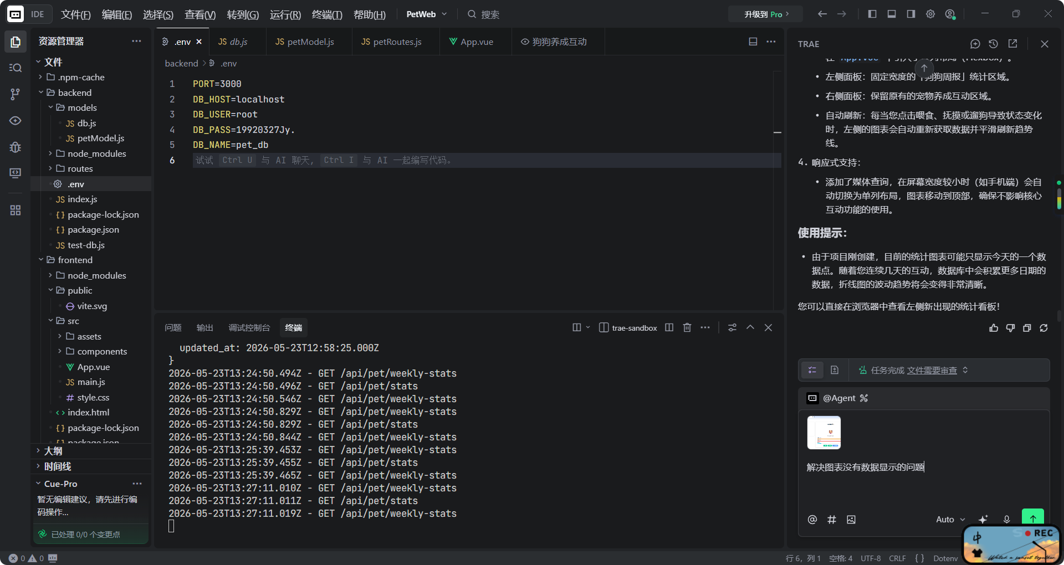
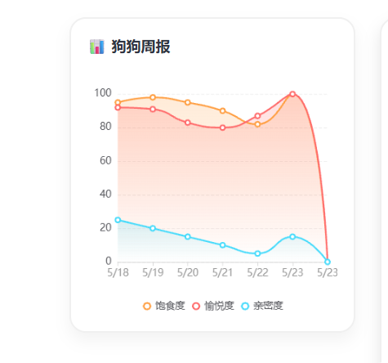

进阶互动

给狗狗起名字并让它写留言
到这一步，你的狗狗还是一只无名狗。我们来给它起个名字，名字存在数据库里，下次打开网页它还记得。顺道再加一个留言功能，让狗狗根据自己的心情自动生成一条留言显示在页面上。
这两个小功能合在一起发，因为它们都属于「让狗狗更有存在感」这一类改动。
在Agent模式里输入：
提示词:加两个功能：

功能一：给狗狗起名字
- 在页面顶部加一个输入框和「取名」按钮
- 用户输入名字后点击取名，名字保存到数据库里
- 取名成功后，页面上显示「狗狗名字：XXX」
- 下次刷新页面或重新打开，名字还在
- 如果没取过名字，显示默认的「小狗狗」

功能二：狗狗心情留言
- 在狗狗图片下方显示一个对话框样式的区域
- 里面显示一句狗狗想说的话
- 留言根据当前饱食度和愉悦度变化：
- 饱食度很高时：「吃得好饱，开心！」
- 愉悦度很高时：「今天好开心呀！」
- 数值都一般时：「主人，我想出去散步」
- 数值都很低时：「有点饿，也有点无聊」
- 每次刷新页面时更新这句话
- 每个场景写2到3条不同的句子，随机轮换
这个提示词里包含了两个功能。它们是同一类需求（增强狗狗的表现力），而且互相关联，放在一起说AI能更好地把它们整合到页面上。
注意写法：我在提示词里用「功能一」「功能二」做了清晰的分区，每个功能下面有编号列表。AI一看就知道这是两件事，但不会搞混。
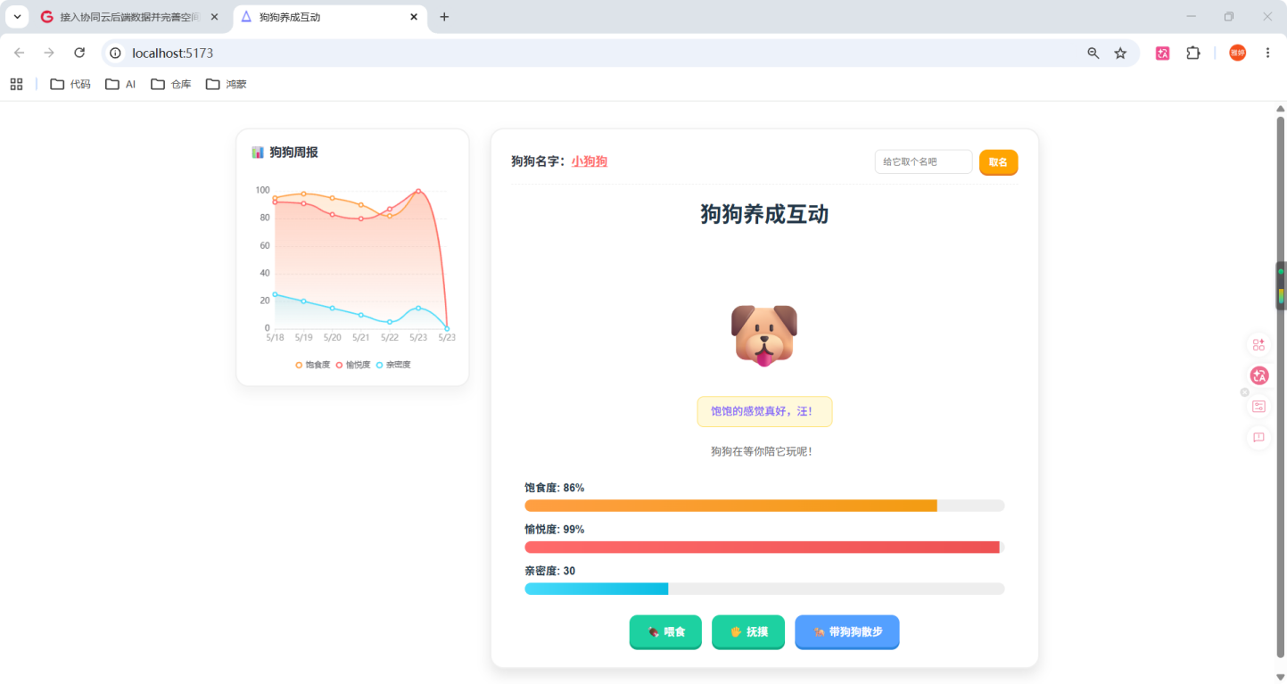

测试效果
等AI改完代码，回到浏览器刷新页面。
你应该能看到：页面顶部多了一个输入框和取名按钮。给狗狗起个名字，比如「旺财」，点击取名，页面上会显示「狗狗名字：旺财」。刷新一下，名字还在。
狗狗图片下方也多了一个对话气泡，里面写着一句符合它当前状态的话。你可以试试喂食或者散步之后刷新，看看留言会不会变化。同一个状态下每次显示的句子可能也不一样，因为我让AI写了多条随机轮换。
如果你想让留言更有趣，可以直接告诉AI「再加几条开心时候的留言」，它会照做。
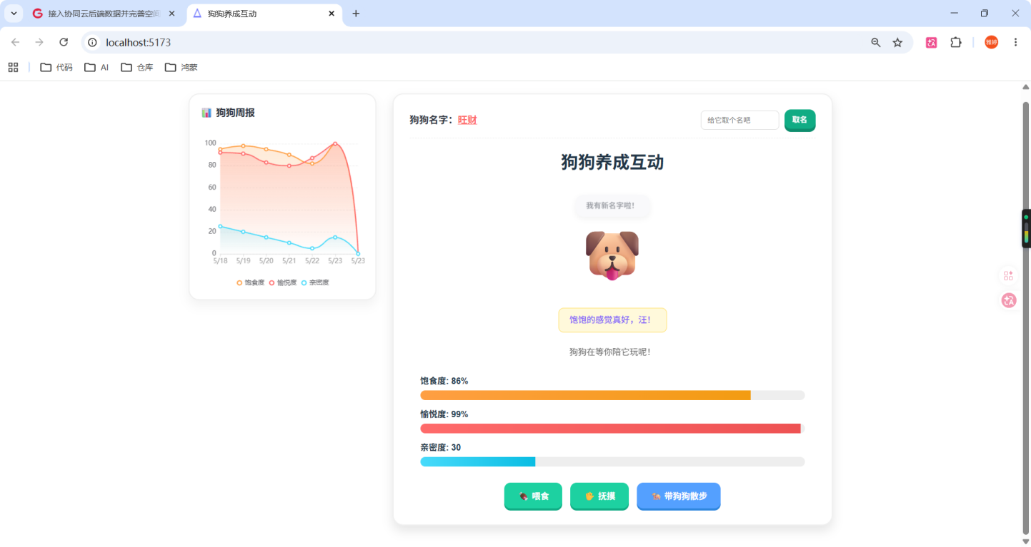

每次提需求的技巧：一次只提一个，说人话
四轮提示词发完了，你的狗狗网页现在已经比一开始丰富了很多。这一节说说怎么给AI提需求效果最好。
- 铁律：一次只提一个功能。
你可能有很多想法，想把喂食升级、遛狗、数据面板、起名字全说给AI听。千万别这么做。AI一次接太多需求容易漏做或者做错。你分成四次说，每次等它改完测试通过了再说下一个，反而更快。
- 铁律：用自然语言，说人话。
你不需要学任何专业术语。说「点击按钮的时候弹个气泡出来」就够了，不需要说「在onClick事件处理器中触发一个toast通知组件」。AI理解人话，而且理解得很好。描述你想要的视觉效果和交互流程，剩下的交给AI。
- 铁律：描述效果，不要管实现。
你说「让狗狗眨眼」，AI自己会想办法实现。你说「显示三条折线」，AI自己会去找图表库。你不需要建议它用什么技术、什么库。放心，AI比你懂技术，你只管说要什么效果。
- 铁律：给具体的数值和规则。
散步彩蛋的三种结果概率是多少？数值加多少？这些你提前说清楚，AI就不会乱写。但如果你说「看着办」，那结果可能跟你想的不一样，到时候还得改。
- 铁律：改完就测，有问题马上说。
每发完一轮提示词，等AI改完立刻刷新浏览器测试。有问题直接把现象告诉AI，比如「点击按钮没反应」「气泡位置不对」「图表没有数据」。AI会根据你的反馈继续调整。
掌握了这五条，你就已经是一个合格的产品经理了。不，你比很多产品经理都强，因为你还会看终端报错呢。

跑起来！看看你的狗
前边几章我们让AI写了一大堆代码，但它到底能不能跑起来？这一章我们来验收成果。别紧张，你只需要开两个窗口，按几个键，就能看到你的虚拟狗狗活蹦乱跳了。

启动完整项目

前端和后端同时运行的步骤
一个完整的项目分为前端和后端两部分，它们需要分别启动，分工合作：

启动后端
在TraeCode左侧的文件列表里找到后端项目文件夹
在文件夹名称上点击鼠标右键
选择「在集成终端中打开」，这时候下方会弹出一个黑色窗口
在黑色窗口里输入以下命令，然后按回车：
npm run dev
如果看到类似 Server running on port 3000 的绿色文字，恭喜你，后端已经跑起来了。这个窗口现在不能关，最小化就行。

启动前端
回到TraeCode左侧的文件列表
找到前端项目文件夹（一般在另一个目录里）
同样右键点击，选择「在集成终端中打开」
TraeCode会再弹出一个新的黑色窗口
输入以下命令，按回车：
npm run dev
前端跑起来后，窗口里会显示一个本地地址，通常是 http://localhost:5173。按住键盘上的 Ctrl 键，同时用鼠标点击这个地址，浏览器就会自动打开。

打开浏览器访问本地地址
这时候你的浏览器里应该能看到你的狗狗页面了。如果看到一只可爱的狗狗和一排操作按钮，那就是成功了。
⚠️ 注意：如果页面显示不出来，先别慌。翻到第10章看看常见问题排查，90%的问题都能快速解决。

验收成果

检查喂食功能
页面上应该有个「喂食」按钮。点一下，看看有没有出现什么效果。然后去数据库里确认数据有没有存进去。
检查方法：
打开 Navicat
在左侧找到你的数据库
双击打开 food_records 表
看看刚才的喂食记录是不是已经在里面了
能看到一条新记录？完美。

检查摸头功能
回到页面，找到「摸头」按钮，点一下。这个操作应该让狗狗的心情变好。再点几下，看看心情数值有没有变化。

检查数据是否正确存进数据库
再打开 Navicat，在左侧展开 pet_db 的 Tables，找到 interaction_records 表。刚才每次摸头的操作都应该在这里留下了记录。时间、类型、数值，一条不少。
✅ 三个功能全部通过？那你已经拥有一个完整运行的狗狗养成应用了。

你做到了

回顾一下：你一行代码都没写，但程序跑起来了
停下来想一想。你刚才在浏览器里看到的那个能喂食、能摸头、能存数据的完整应用，里边有前端页面、有后端接口、有数据库表。代码量加起来可能有好几百行。而这些代码，全部是AI帮你写的。
你的角色是什么？你是那个提出需求、验收结果、指挥方向的人。在真实的互联网公司里，这个角色叫产品经理。

核心理念：学会提需求比写代码更重要
很多新手学编程的第一反应是埋头写代码，其实现代软件开发早就不是单打独斗写代码的时代了。真正值钱的能力是：清楚地表达你想要什么，判断出来的结果对不对，知道哪里有问题、怎么修。
你现在正在练的，就是这套能力。代码可以交给AI，但判断力和表达力，是你自己的。
你手里现在有一个能跑的项目。下一步，把它搬到网上，让全世界都能看见你的狗。

晒狗时间：部署上线
项目在你电脑上跑得挺欢，但有个问题：只有你能看到。这章我们把它搬到互联网上，让你朋友也能访问。到时候你就可以把链接往家族群里一丢，让七大姑八大姨都来围观你的虚拟狗子。

一键部署

TraeCode内置的部署功能在哪里
TraeCode（国际版）集成了部署功能，不需要你手动配置服务器。操作步骤如下：
确保前端项目代码已经保存完毕
点击TraeCode顶部菜单栏的「部署」选项
国内版可以在TraeCode底部的终端区域输入部署命令
如果你不确定怎么操作，直接把这段提示词发给AI，让它带你走完整流程：
提示词:请帮我把这个前端项目部署到云端， 生成一个可以公开访问的链接。请告诉我每一步怎么操作。
AI会告诉你具体点哪里、填什么，跟着做就行。

选择部署目标平台
TraeCode一般会把项目部署到它合作的云平台上。操作界面出现后，你通常需要选择或确认以下内容：
部署的项目：选择你的前端文件夹
平台选择：如果没有特殊偏好，默认推荐的平台直接点确定就行（如选择Vercel平台，需挂梯子打开生成的链接）
环境配置：一般保持默认，不需要改什么
确认之后点击「部署」或「开始」，然后就进入等待环节。
⚠️ 提醒：部署的是前端项目，不是后端。因为目前阶段的数据库还在你本地电脑上，部署到云端的前端连接的是你本地的后端服务。如果想让后端也上云，那是更高阶的操作，暂时不在这套教程范围内。你现在部署的前端页面可以正常展示，朋友可以看到界面和交互效果。

等待部署完成获取链接
点击部署后，Trae会显示一个进度条。时间长短取决于项目大小和网络状况，一般几分钟就搞定。进度跑完之后，你会看到一个以 https:// 开头的链接。
这个链接就是你的项目在互联网上的地址。复制它，粘贴到浏览器地址栏里打开，确认能正常访问。
恭喜你，你的狗狗现在住在互联网上了。 🎉

分享你的狗狗

复制链接发给朋友
链接到手，接下来是最爽的部分：炫耀。
打开微信，找到你最想炫耀的那个朋友。把链接粘贴过去，附带一句：「看看我养的狗。」
等对方点开链接，看到你做的狗狗养成页面，那种成就感比发朋友圈收获一百个赞还实在。因为这是你亲手从零搭建出来的东西。

让朋友也来看看你的虚拟狗子
朋友打开链接后，可以正常看到狗狗的状态页面。如果朋友也想操作喂食和摸头，有个小限制：因为后端数据库目前在你本地电脑上，朋友那边无法直接连接到你电脑的后端服务。
不过没关系，页面本身是可以正常展示和互动的。你可以演示给朋友看：打开你的电脑，现场喂食、摸头，让朋友通过部署的链接看到界面变化。

互相比较谁的狗狗状态更好
既然你已经走完了整套流程，接下来可以跟朋友玩一个游戏：每个人都按这套教程做一遍，各自养一只虚拟狗。然后每天比谁喂得更勤、谁摸头摸得更多、谁的狗狗心情更好。
你可以给狗狗起个名字，比如「旺财」「大黄」「毛球」。各自经营自己的狗子，过一周对比一下数据库里的记录，看谁的互动次数更多。
这不只是比赛，更是一个很好的练习机会。你会发现，每个人跟AI沟通的方式不同，得到的结果也会有差异。谁的提示词写得更清楚，谁的项目就跑得更顺。
这套教程到这里就算正式结束了。但你跟AI合作的旅程才刚开始。 🐕

进阶大冒险：课后拓展
基础功能跑起来了，部署也搞定了。但这只是个开始。这一章给你一些拓展思路，每条都附带可以直接复制给AI的提示词。你只需要把提示词丢给AI，验收结果，继续下一个想法。

加入用户系统

提示词：加登录注册功能，每人养自己的狗
现在所有人打开页面看到的是同一只狗、同一份数据。想不想改成每人注册一个账号，各自养各自的狗？
把这段提示词发给AI：
提示词:请给项目增加用户登录和注册功能。要求：
- 用户可以注册账号，用用户名和密码登录
- 每个用户只看到自己的狗的数据
- 后端需要验证用户身份，返回对应的狗狗数据
- 数据库增加users表，关联狗狗记录
- 登录状态用localStorage保存在前端
这句提示词拆解： - 「用户登录和注册功能」告诉AI你要什么 - 「每个用户只看到自己的狗」明确了数据隔离的需求 - 「验证用户身份」提示AI需要后端做权限判断 - 「增加users表」指定了数据库要改哪里 - 「localStorage保存在前端」是技术细节，告诉AI用浏览器本地存储来记住登录状态。
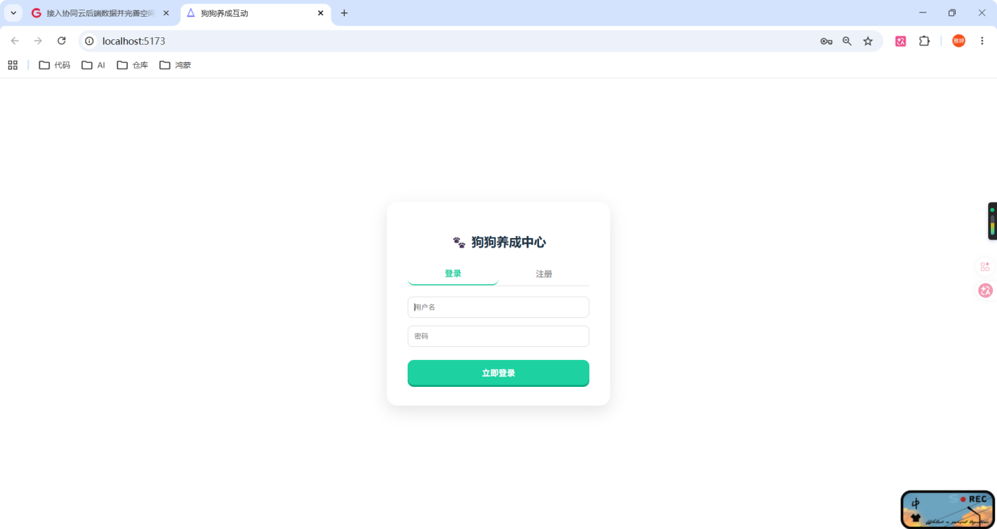
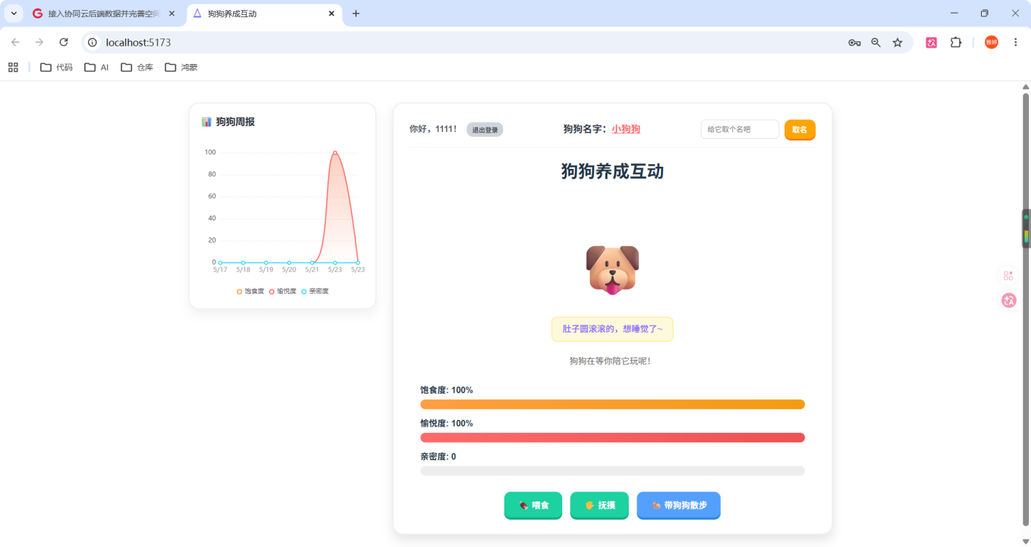

效果：多用户数据隔离
实现之后，打开页面会先看到登录框。注册一个新账号，登录进去，你的狗从零开始。换另一个账号登录，看到的是另一只狗。每个用户的数据完全独立，互不干扰。

接入天气API

提示词：下雨天和晴天对狗狗心情有不同影响
想让狗狗的状态跟现实世界挂钩？接入天气数据，下雨天狗狗心情涨得慢，晴天心情涨得快。
提示词如下：
提示词:请接入一个免费的天气API，获取当前天气。根据天气类型影响狗狗的心情变化速度：
晴天：摸头时愉悦度涨得快
雨天：愉悦度涨得慢，甚至稍微下降
阴天：正常速度
在页面上显示当前天气图标。
天气数据可以缓存在后端，每30分钟更新一次。

效果：天气影响狗狗状态变化速度
做完之后，页面上会多出一个天气图标。晴天喂一次食和雨天喂一次食，效果不一样。这给简单的养成系统增加了一层策略性，也让应用跟真实世界产生了关联。
💡 小建议：免费的天气API有很多，比如OpenWeatherMap、和风天气等。AI会自动帮你选一个合适的集成进去，不需要你自己去研究。
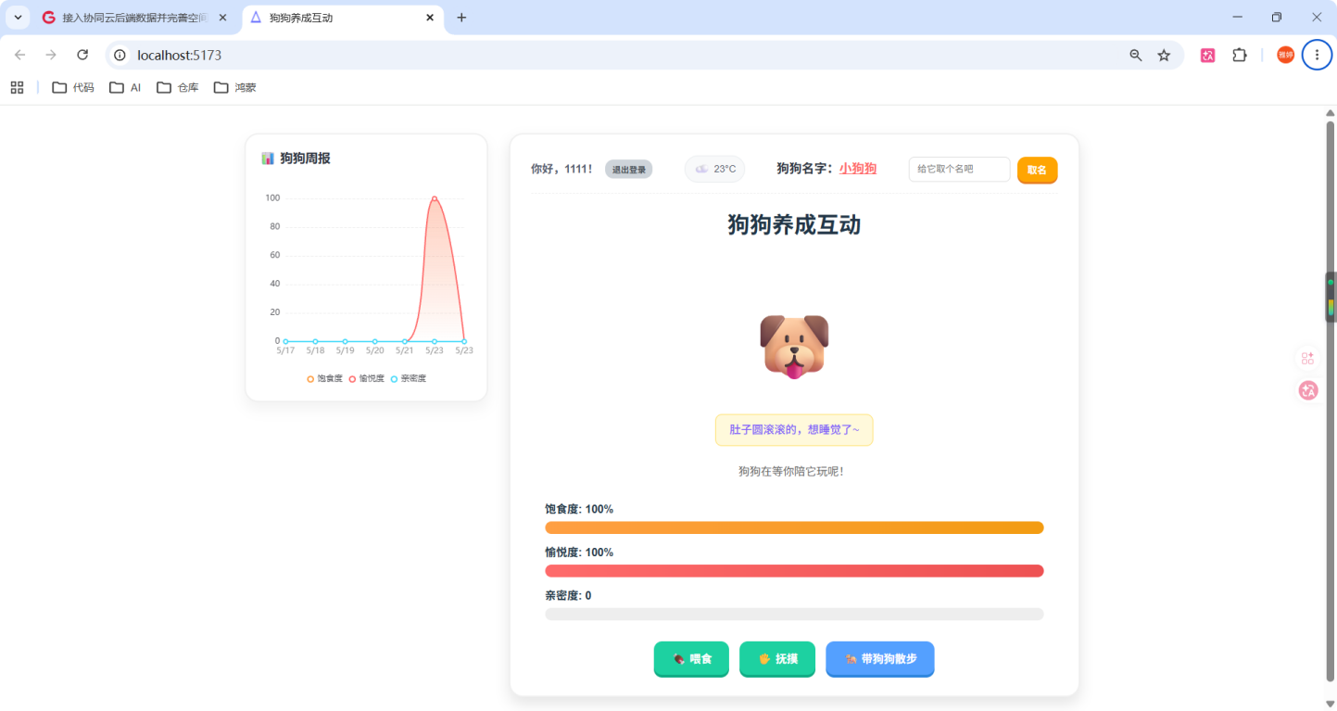

更多脑洞

狗狗自动写日记
让AI给你的狗狗加个写日记的功能。每天晚上自动生成一段文字，记录狗狗今天的心情和经历。
提示词:给狗狗增加一个日记功能。
每天根据狗狗的心情值、喂食次数、摸头次数，自动生成一段日记文字，显示在页面上。
日记内容可以带一点趣味性，像是狗狗自己在说话。日记数据保存在数据库里，可以翻页查看历史。
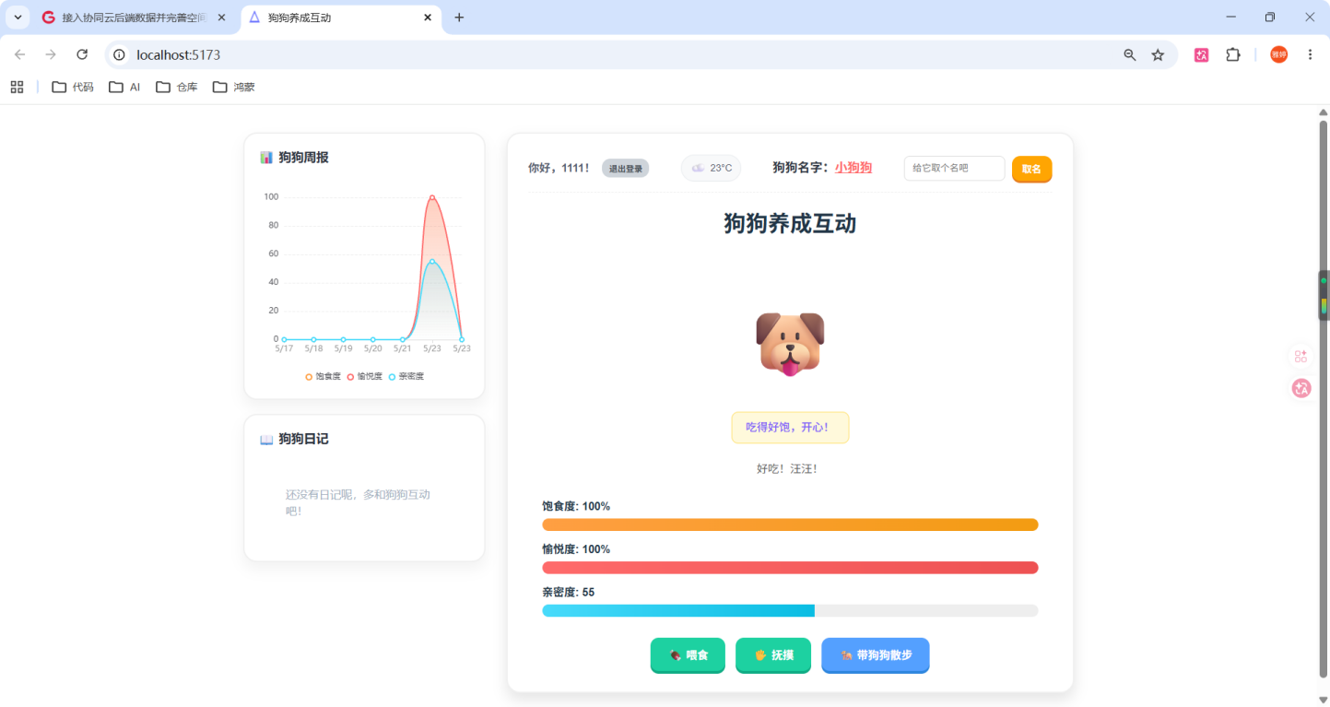

给狗狗穿衣服换皮肤
这是一个纯前端的视觉升级。给狗狗准备几套皮肤，点击按钮切换外观。
提示词:给狗狗增加换装功能。准备3套不同的外观皮肤（比如默认款、戴帽子款、穿披风款）。
页面上显示切换按钮，点击后狗狗的外观变化。选择的皮肤保存在数据库里，下次登录保持。
🎯 这些只是起点。你的想法才是天花板。AI能帮你实现几乎任何东西，关键是你能不能想出有趣的需求。多观察你平时用的App，想想哪些功能可以搬到你的狗狗项目里。看到好玩的游戏机制，也可以试着跟AI提一提，让它帮你加进来。
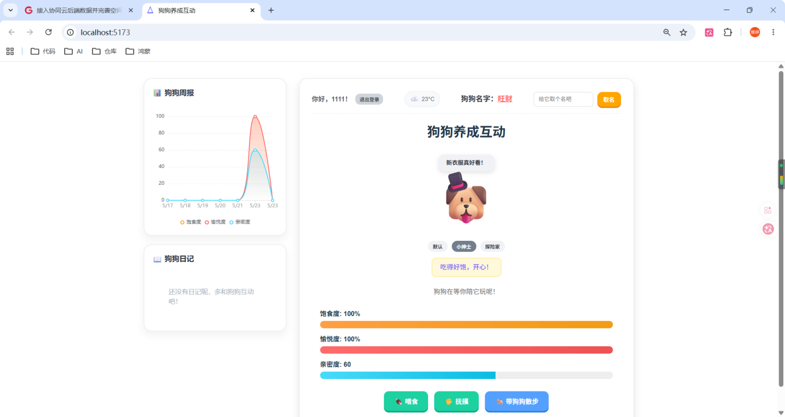

急救包：常见问题排查
遇到问题很正常，每个写代码的人都会踩坑。这一章整理了最可能遇到的几个问题，以及对应的解决方法。如果这里没找到你的问题，最后一节会教你怎么向AI求助最高效。

数据库相关问题

MySQL命令提示不是内部命令：环境变量配置
症状：在终端输入 mysql 后，系统回复「不是内部或外部命令」。
原因：Windows不知道MySQL装在哪，找不到它的可执行文件。
解决步骤：
找到MySQL的安装位置，一般在 C:\Program Files\MySQL\MySQL Server 8.0\bin
把这个路径复制下来
在Windows搜索框输入「编辑系统环境变量」，打开
点击「环境变量」按钮
在下半部分的「系统变量」列表里找到 Path，双击打开
点击「新建」，粘贴刚才复制的路径
一路点确定，关掉所有窗口
重新打开Trae的终端，再输入 mysql 试试
如果还是不行，重启电脑后再试。

密码忘记了怎么办
症状：连接数据库时提示 Access denied 或密码错误。
最简单的办法：直接重新创建一个root密码，或者新建一个用户给项目用。具体的操作步骤搜索「MySQL重置root密码」，按教程一步一步来。完成后记得把项目代码里的数据库连接密码也改成新的。
如果嫌麻烦，可以让AI帮你搞定。把这段提示词发给AI：
提示词:我忘记了MySQL的root密码，请告诉我Windows系统下重置密码的完整步骤。 重置后请帮我把项目里的数据库连接配置也更新成新密码。

前端相关问题

页面空白：检查端口是否被占用
症状：浏览器打开 http://localhost:5173 后页面一片空白，终端里可能还有报错。
原因：5173端口被其他程序占用了。
检查方法：
让AI帮你换个端口。把这段提示词发过去：
提示词:前端项目启动时提示端口5173已被占用，请帮我更换前端项目的运行端口号，改成5174或其他可用端口，并告诉我改完后应该访问哪个地址。

样式错乱：清除浏览器缓存
症状：页面能打开，但排版不对、按钮挤在一起、颜色显示异常。
原因：浏览器缓存了旧版本的样式文件。
解决方法：

在页面空白处点击鼠标右键
选择「检查」或「检查元素」
在弹出的开发者工具窗口里，找到 Network 标签
勾选 Disable cache
刷新页面（按F5或Ctrl+R）
如果还是乱的，那可能是代码本身的问题，把截图发给AI让它看。

后端相关问题

跨域报错：让AI加cors中间件
症状：前端页面能打开，但点击按钮没反应。打开浏览器的开发者工具（按F12），Console标签页里看到红色的 CORS policy 或跨域相关报错。
原因：浏览器安全机制阻止了前端直接访问后端。前端和后端跑在不同的地址上，浏览器认为这不安全。
解决方法：
这是最常见的坑之一，但修复极其简单。直接把这段提示词发给AI：
提示词:后端有跨域问题，帮我用cors中间件处理。
AI会自动在后端代码里加上跨域支持。保存文件，重启后端服务，问题就解决了。

端口冲突：让AI换端口号
症状：启动后端时提示 port 3000 is already in use。
解决方法：
和前端端口冲突一样，交给AI处理：
提示词:后端启动时提示端口3000已被占用，请帮我更换后端端口号，改成3001或其他可用端口。同时更新前端代码里调用后端的地址配置。
AI会自动改好后端的端口，也会同步更新前端代码里写死的后端地址。你保存、重启两端服务就行。

求助姿势

把报错信息直接复制给AI
遇到报错时，最高效的求助方式是：原封不动地把报错信息复制给AI。
不要自己理解、不要自己总结、不要自己翻译。直接复制，粘贴，发给AI。报错信息对AI来说就是最有价值的线索，它能从中精确判断问题出在哪。
操作步骤：
在Trae的终端里找到红色的报错文字
用鼠标选中全部报错内容，Ctrl+C复制
打开AI对话窗口，Ctrl+V粘贴
加一句话：「帮我看看这个报错怎么解决」

描述你做了什么、期望什么、实际看到什么
如果没有明确的报错，只是结果不对，那就按这个格式描述：
我做了什么：「我刚才点击了喂食按钮」
我期望看到什么：「期望页面显示喂食成功，数据库增加一条记录」
实际看到什么：「页面没有反应，数据库里也没有新记录」
这个结构叫「复现步骤」，是开发者之间沟通问题的标准方式。AI收到这种描述，能很快定位问题。
💡 最后的小建议：不要怕问傻问题。AI没有情绪，不会觉得你烦。同一个问题问十遍它也会耐心回答。你唯一需要做的就是尽可能清楚地描述现状，剩下的交给AI。

